|  |  |  |
| --- | --- | --- |
| Macintosh HD:Users:hoangnguyen:Documents:TDC:fitlog_blue.png | TRƯỜNG CAO ĐẲNG CÔNG NGHỆ THỦ ĐỨC  **Khoa Công Nghệ Thông Tin** | Macintosh HD:Users:hoangnguyen:Documents:TDC:logoTDC_blue.png |
|  |  |  |

**Chuyên đề CMS** | HKI – [2020 – 2021]

PRJ – REPORT

**QUẢN TRỊ WORDPRESS**

**Nhóm G:**

* **Trần Bình Văn –** 17211TT0053
* **Đặng Thanh Truyền –** 17211TT0356
* **Lê Văn Thắng –** 17211TT0480
* **Nguyễn Thanh Tuấn -** 17211TT3056
* **Hồ Văn Quyến -** 17211TT4136

**BẢNG PHÂN CÔNG TRONG NHÓM**

|  |  |  |  |  |
| --- | --- | --- | --- | --- |
| MSSV | Họ & Tên | Công việc | Hoàn thành | Đánh giá |
| 17211TT0053 | Trần Bình Văn | * Quản trị phần Settings * Tích hợp báo cáo * Bổ sung nội dung chưa hoàn thành | 100% | Nội dung đầy đủ, có hình ảnh minh họa |
| 17211TT0356 | Đặng Thanh Truyền | * Quản trị phần Plugins, Users, Tools | 100% | Có hình ảnh minh họa, nội dung |
| 17211TT0480 | Lê Văn Thắng | * Quản trị phần Posts, Media, Pages, Comments | 100% | Nội dung đầy đủ, có hình ảnh minh họa |
| 17211TT3056 | Nguyễn Thanh Tuấn | * Quản trị phần Appearance | 100% | Nội dung đầy đủ, có hình ảnh minh họa |
| 17211TT4136 | Hồ Văn Quyến | * Hướng dẫn cài đặt môi trường | 100% | Nội dung đầy đủ, có hình ảnh minh họa |

**Link Github:** [**https://github.com/tranvan1202/CMS-2020\_Nhom-G**](https://github.com/tranvan1202/CMS-2020_Nhom-G)

**MỤC LỤC**

[Hướng dẫn cài đặt môi trường WordPress, Database & Wampserver 6](#_Toc54987963)

[Quản trị phần Posts (Bài viết) 14](#_Toc54987964)

[Quản trị phần Media (Phương tiện) 20](#_Toc54987965)

[Quản trị phần Pages (Trang) 23](#_Toc54987966)

[Quản trị phần Comments (Bình luận) 27](#_Toc54987967)

[Quản trị phần Appearance (Giao diện) 29](#_Toc54987968)

[a) Themes 29](#_Toc54987969)

[b) Customise 30](#_Toc54987970)

[c) Widgets 35](#_Toc54987971)

[d) Menus: 36](#_Toc54987972)

[e) Theme editor: 36](#_Toc54987973)

[Quản trị phần Plugins 37](#_Toc54987974)

[Quản trị phần Users (Người dùng) 39](#_Toc54987975)

[Quản trị phần Tools (Công cụ) 41](#_Toc54987976)

[Quản trị phần Settings (Cài đặt) 45](#_Toc54987977)

[a) Settings -> General 45](#_Toc54987978)

[b) Settings -> Writing 47](#_Toc54987979)

[c) Settings -> Reading 48](#_Toc54987980)

[d) Settings -> Discussion 49](#_Toc54987981)

[e) Settings -> Media 52](#_Toc54987982)

[f) Settings -> Permalinks 53](#_Toc54987983)

[g) Settings -> Privacy 54](#_Toc54987984)

**DANH MỤC HÌNH ẢNH**

[Hình 1. Trang web download Wampserver 6](#_Toc54988519)

[Hình 2. Cài đặt, chọn trình duyệt mặc định cho Wampserver 6](#_Toc54988520)

[Hình 3. Khởi chạy Wampserver cho tới khi icon có màu xanh là connect thành công vào localhost 7](#_Toc54988521)

[Hình 4. Trang web download WordPress 7](#_Toc54988522)

[Hình 5. Cấu trúc folder WordPress 8](#_Toc54988523)

[Hình 6. Đăng nhập vào trang phpMyAdmin bằng tài khoản root 8](#_Toc54988524)

[Hình 7. Tạo database CMS trong phpMyAdmin 9](#_Toc54988525)

[Hình 8. Bắt đầu cài đặt WordPress 9](#_Toc54988526)

[Hình 9. Điền thông tin đã tạo ở bên phpMyAdmin 10](#_Toc54988527)

[Hình 10. Tiếp tục điền thông tin đăng nhập người dùng admin 11](#_Toc54988528)

[Hình 11. Nhận thông báo thành công 12](#_Toc54988529)

[Hình 12. Tiến hành đăng nhập vào trang quản trị 12](#_Toc54988530)

[Hình 13. Giao diện vào trang quản trị thành công 13](#_Toc54988531)

[Hình 14. Giao diện trang chủ website 13](#_Toc54988532)

[Hình 15. Các mục của “Posts” 14](#_Toc54988533)

[Hình 16. All Posts 14](#_Toc54988534)

[Hình 17. Trang “Add New” của “Posts”. 15](#_Toc54988535)

[Hình 18. Tiến hành nhập thông tin cho Posts. 15](#_Toc54988536)

[Hình 19. Thêm Post mới thành công 15](#_Toc54988537)

[Hình 20. Thêm mới categories 16](#_Toc54988538)

[Hình 21. Thêm Category. 16](#_Toc54988539)

[Hình 22. Tiến hành edit hoặc delete category 17](#_Toc54988540)

[Hình 23. Tiến hành Edit category 17](#_Toc54988541)

[Hình 24. Update thành công 17](#_Toc54988542)

[Hình 25. Thông báo xóa category. 18](#_Toc54988543)

[Hình 26. Xóa Category thành công. 18](#_Toc54988544)

[Hình 27. Trang thêm tags mới 18](#_Toc54988545)

[Hình 28. Nhập các thông tin của tag 19](#_Toc54988546)

[Hình 29. Thêm tag thành công 19](#_Toc54988547)

[Hình 30. Sau khi click vào media 20](#_Toc54988548)

[Hình 31. Các media hiện có 20](#_Toc54988549)

[Hình 32. Thông tin chi tiết của media 21](#_Toc54988550)

[Hình 33. Sửa hoặc xóa Media 21](#_Toc54988551)

[Hình 34. Thêm media mới 22](#_Toc54988552)

[Hình 35. Tiến hành tải media từ máy tính lên 22](#_Toc54988553)

[Hình 36. Khi đưa chuột vào cửa “Pages” 23](#_Toc54988554)

[Hình 37. “All Pages” 23](#_Toc54988555)

[Hình 38. Cửa sổ chọn tính năng 24](#_Toc54988556)

[Hình 39. Trang edit page. 24](#_Toc54988557)

[Hình 40. Edit thành công page 24](#_Toc54988558)

[Hình 41. Cửa sổ chọn tính năng 24](#_Toc54988559)

[Hình 42. Page “Chuyên đề CMS1” đã được xóa” 25](#_Toc54988560)

[Hình 43. Cửa sổ “Pages” 25](#_Toc54988561)

[Hình 44. Trang “Add New” 26](#_Toc54988562)

[Hình 45. Tiến hành nhập thông tin cho page 26](#_Toc54988563)

[Hình 46. Đã thêm page thành công 26](#_Toc54988564)

[Hình 47. Comment trên dashboard 27](#_Toc54988565)

[Hình 48. Tất cả comments. 27](#_Toc54988566)

[Hình 49. Tiến hành reply Comment. 28](#_Toc54988567)

[Hình 50. Đưa comment vào mục spam 28](#_Toc54988568)

[Hình 51. Xóa comment 28](#_Toc54988569)

[Hình 52. Giao diện wordpress 29](#_Toc54988570)

[Hình 53. Vị trí customise 30](#_Toc54988571)

[Hình 54. Giao diện customize 30](#_Toc54988572)

[Hình 55. Chi tiết Site Indentity 31](#_Toc54988573)

[Hình 56. Chi tiết phần colours 32](#_Toc54988574)

[Hình 57. Chi tiết phần menu 32](#_Toc54988575)

[Hình 58. Chỉnh các Widget ở Footer 33](#_Toc54988576)

[Hình 59. Chi tiết Additional CSS 34](#_Toc54988577)

[Hình 60. Vị trí Widgets 35](#_Toc54988578)

[Hình 61. Chi tiết Widget 35](#_Toc54988579)

[Hình 62. Chi tiết menu 36](#_Toc54988580)

[Hình 63. Giao diện Theme Editor 36](#_Toc54988581)

[Hình 64. Giao diện plugins 37](#_Toc54988582)

[*Hình 65. Giao diện installed plugins* 37](#_Toc54988583)

[*Hình 66. Giao diện add new* 38](#_Toc54988584)

[*Hình 67. Tìm kiếm và install plugins* 38](#_Toc54988585)

[Hình 68. Cài đặt plugins upload từ file trên máy tính 38](#_Toc54988586)

[*Hình 69. Giao diện plugins editor* 39](#_Toc54988587)

[Hình 70. Giao diện users 39](#_Toc54988588)

[Hình 71. Giao diện add users 40](#_Toc54988589)

[Hình 72. Giao diện your profile 40](#_Toc54988590)

[Hình 73. Giao diện import tool 41](#_Toc54988591)

[Hình 74. Giao diện export tools 42](#_Toc54988592)

[Hình 75. Giao diện site health 43](#_Toc54988593)

[Hình 76. Export personal data 43](#_Toc54988594)

[Hình 77. Giao diện erase personal data 44](#_Toc54988595)

[Hình 78. Giao diện trang cài đặt chung (General settings) 45](#_Toc54988596)

[Hình 79. Các phân quyền, chức năng cho user mới 46](#_Toc54988597)

[Hình 80. Giao diện phần thiết lập viết cho website 47](#_Toc54988598)

[Hình 81. Lựa chọn mặc định bài viết 47](#_Toc54988599)

[Hình 82. Giao diện phần thiết lập đọc 48](#_Toc54988600)

[Hình 83. Giao diện phần thiết lập bình luận 50](#_Toc54988601)

[Hình 84. Giao diện phần thiết lập media 52](#_Toc54988602)

[Hình 85. Giao diện phần thiết lập liên kết tĩnh 53](#_Toc54988603)

[Hình 86. Thiết lập bảo mật của WordPress 54](#_Toc54988604)

# Hướng dẫn cài đặt môi trường WordPress, Database & Wampserver

B1: Download Wampserver tại: [wampserver.com/en/#download-wrapper](https://www.wampserver.com/en/#download-wrapper)

Chọn phiên bản phù hợp với Windows

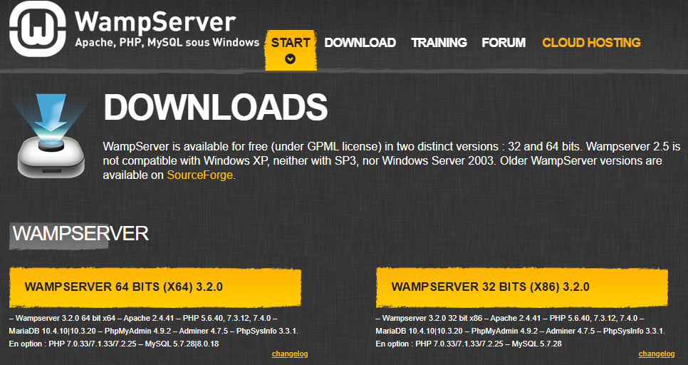

Hình 1. Trang web download Wampserver

B2: Cài đặt, chạy file và Next -> Next cho tới khi hoàn thành và khởi động

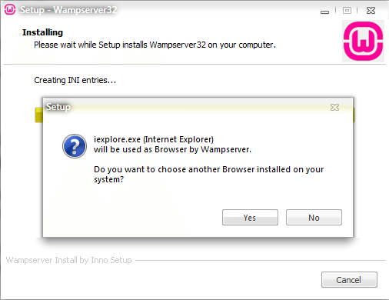

Hình 2. Cài đặt, chọn trình duyệt mặc định cho Wampserver

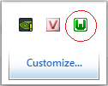

Hình 3. Khởi chạy Wampserver cho tới khi icon có màu xanh là connect thành công vào localhost

B3. Download và giải nén file WordPress: [wordpress.org/download/](https://wordpress.org/download/)

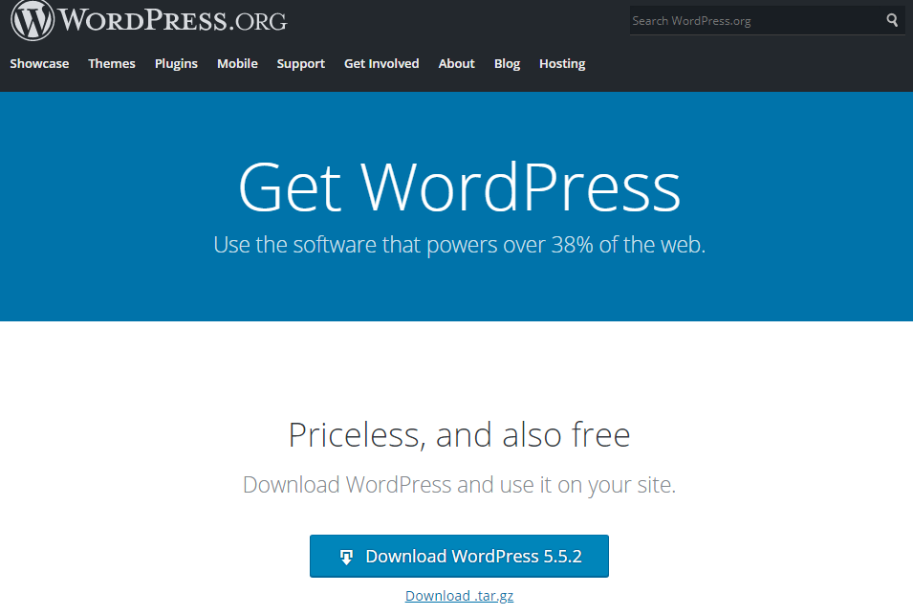

Hình 4. Trang web download WordPress

B4: Giải nén file Zip WordPress vào folder Wampserver theo đường dẫn: C.\wamp\www

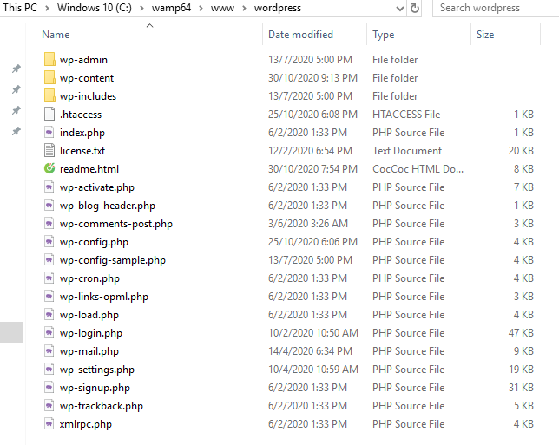

Hình 5. Cấu trúc folder WordPress

B5: Tạo database ở localhost/phpmyadmin

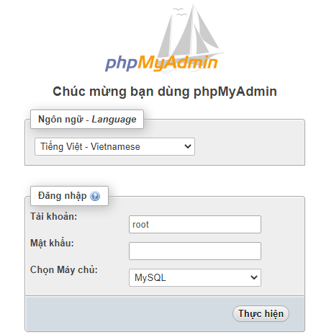

Hình 6. Đăng nhập vào trang phpMyAdmin bằng tài khoản root

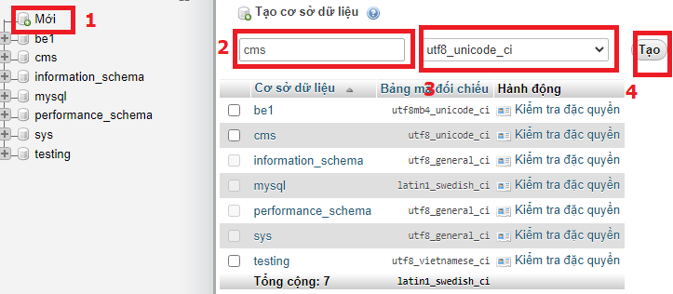

Hình 7. Tạo database CMS trong phpMyAdmin

B6: Bắt đầu cài đặt WordPress bằng cách vào đường dẫn localhost/wordpress

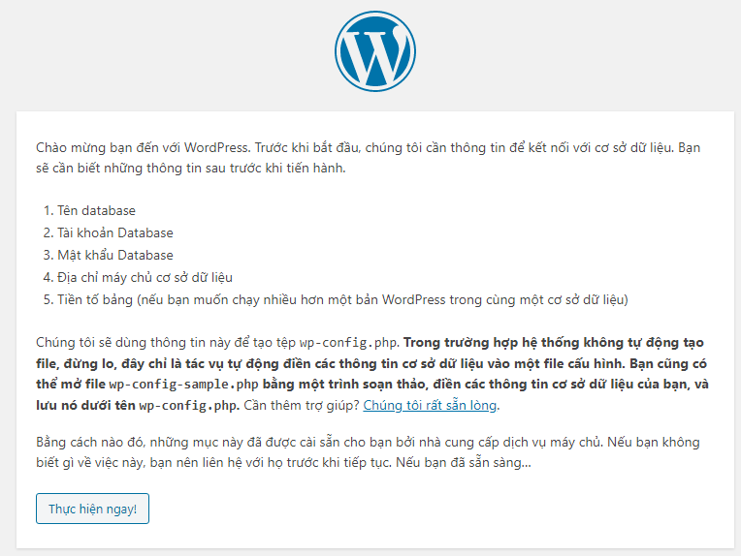

Hình 8. Bắt đầu cài đặt WordPress

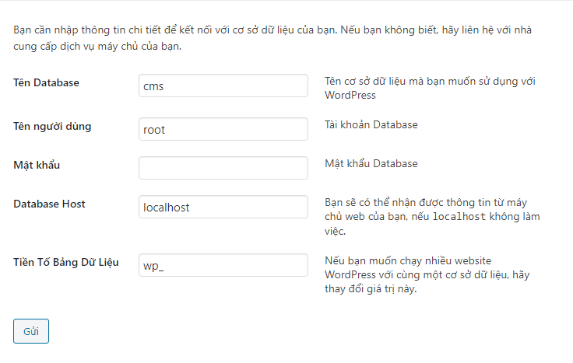

Hình 9. Điền thông tin đã tạo ở bên phpMyAdmin

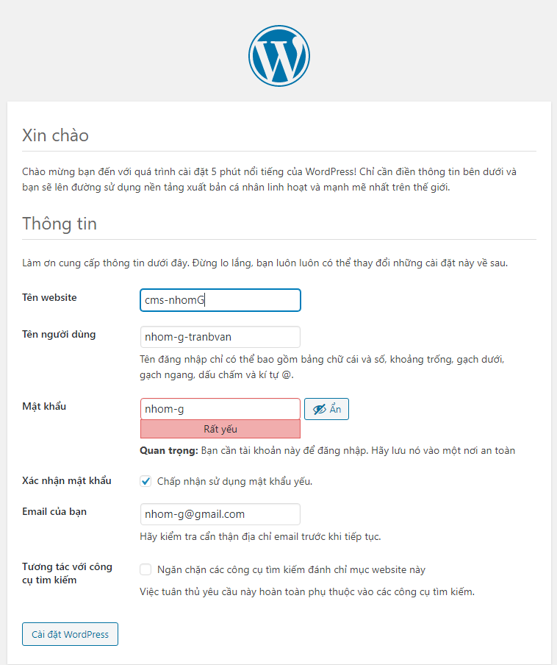

Hình 10. Tiếp tục điền thông tin đăng nhập người dùng admin

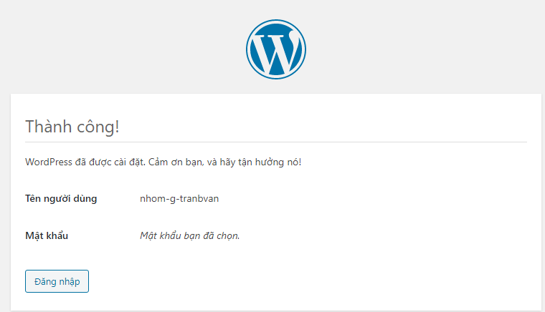

Hình 11. Nhận thông báo thành công

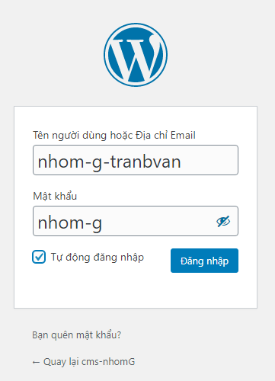

Hình 12. Tiến hành đăng nhập vào trang quản trị

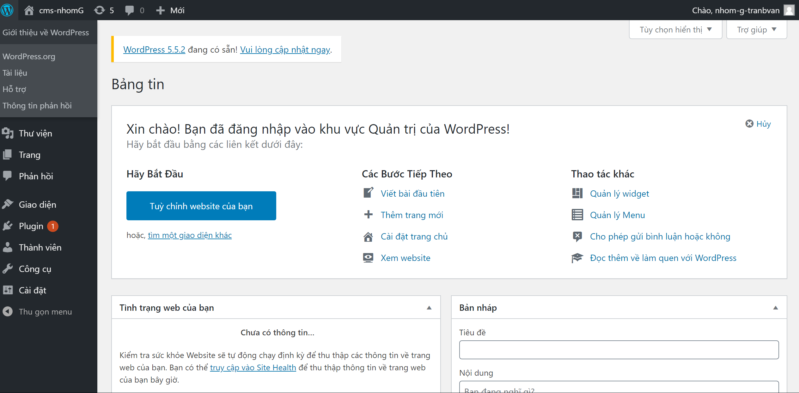

Hình 13. Giao diện vào trang quản trị thành công

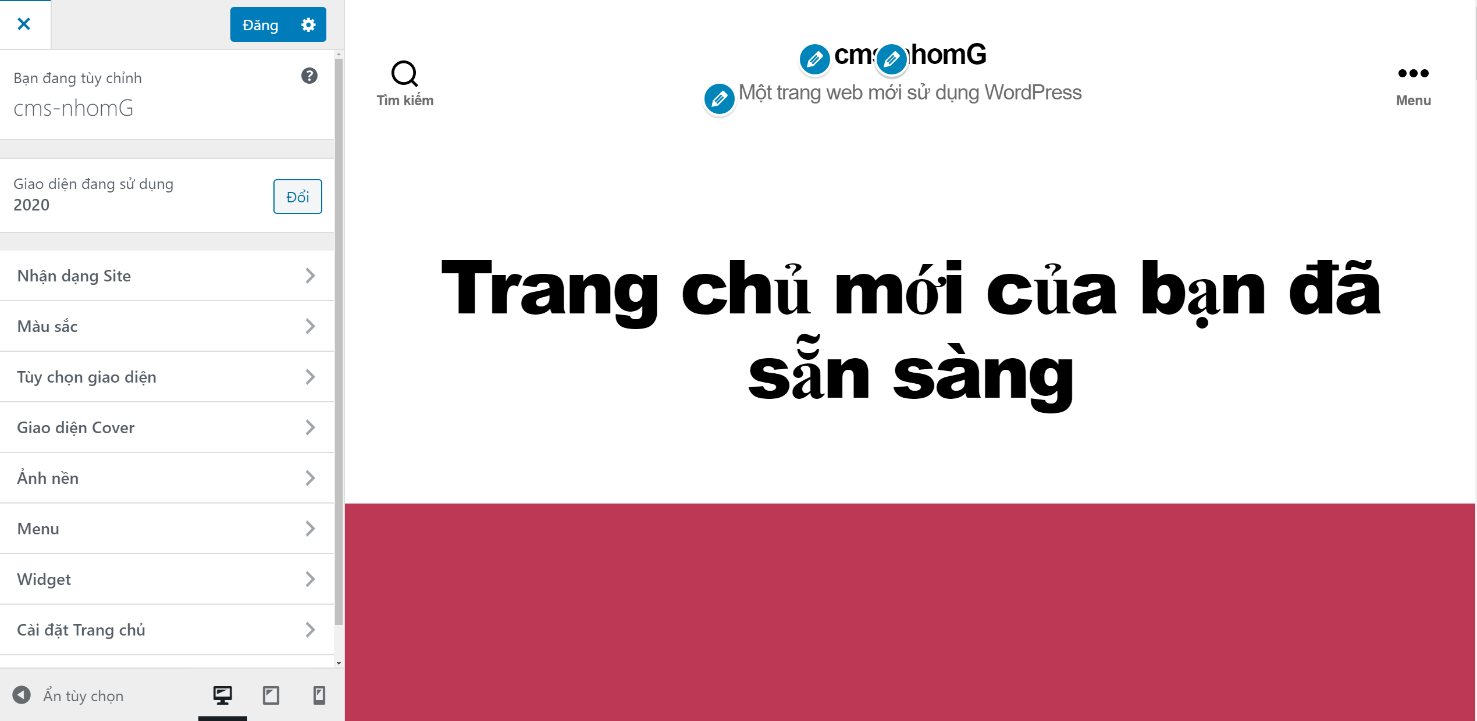

Hình 14. Giao diện trang chủ website

# Quản trị phần Posts (Bài viết)

* Ở doashboard của trang quản trị, chúng ta tiến hành click con trỏ chuột vào trị trí “Posts” sẽ hiện ra các cửa mục “All Posts”, “Add New”, “Categories”, “Tag”

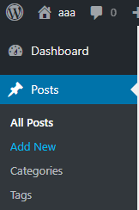

Hình 15. Các mục của “Posts”

* All Posts
* Khi chọn vào “All Post” tất cả các posts hiện có sẽ xuất hiện.

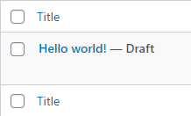

Hình 16. All Posts

* Add New
* Khi chọn vào “Add New” tại “Posts”, Trang thêm “Posts” sẽ hiện ra.

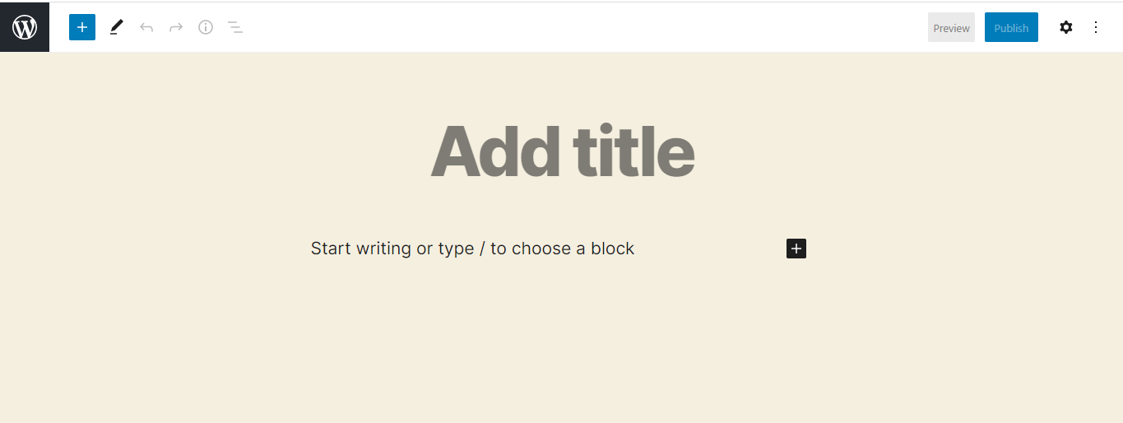

Hình 17. Trang “Add New” của “Posts”.

* Nhập thông tin vào bấm “Save draft”, như vậy Post mới đã được thêm thành công.

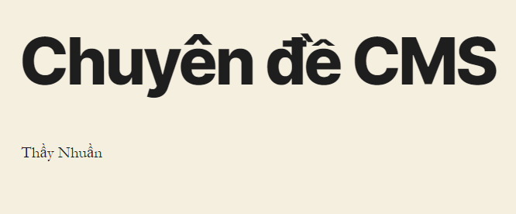

Hình 18. Tiến hành nhập thông tin cho Posts.

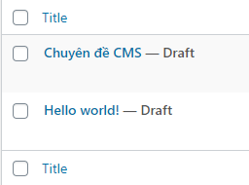

Hình 19. Thêm Post mới thành công

* Categories
* Khi bấm vào “Categories” sẽ được đưa đến trang thêm mới 1 categories.

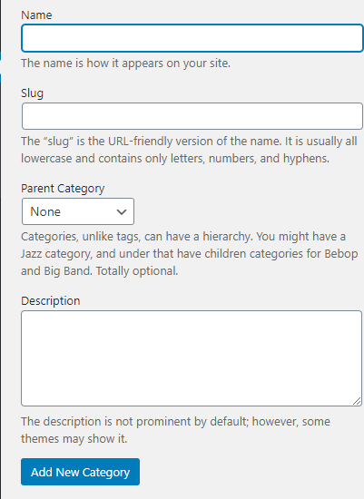

Hình 20. Thêm mới categories

* Tiến hành nhập các thông tin cho categories và chọn “Add New category” thì 1 Category mới sẽ được tạo ra

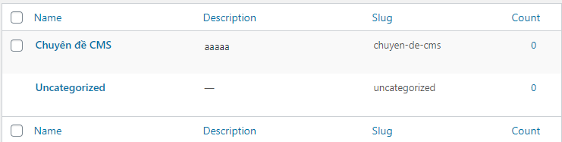

Hình 21. Thêm Category.

* Để xóa hoặc sửa 1 categories, đưa chọn trỏ chuột vào vị trí category muốn thực hiên.

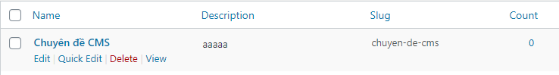

Hình 22. Tiến hành edit hoặc delete category

* Khi nhấn vào “Edit” sẽ được đưa đến trang edit category, nhập các thông tin muốn sửa và chọn “Update” Hoặc có thể “Delete” category bằng cách Click chọn “Delete” . Sau khi update thành công sẽ có thông báo

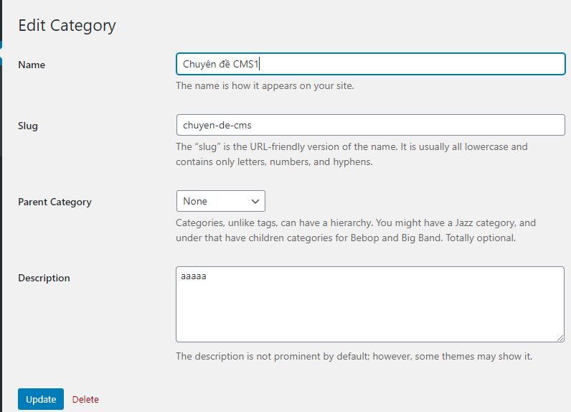

Hình 23. Tiến hành Edit category

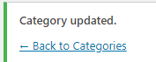

Hình 24. Update thành công

* Để xóa 1 category chọn vào “Delete”, 1 thông báo sẽ hiện lên, nếu click chon “OK” thì category sẽ được xóa

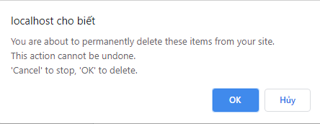

Hình 25. Thông báo xóa category.

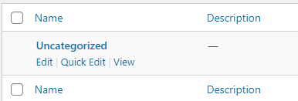

Hình 26. Xóa Category thành công.

* Tags
* Khi click vào mục “tags” sẽ được đưa đến trang thêm 1 tags mới (Name – tên tag; Slug - địa chỉ URL cho tags đó; Description – Mô tả tag)

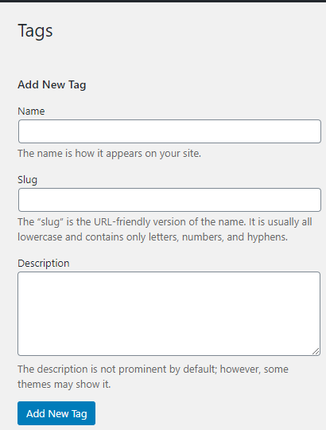

Hình 27. Trang thêm tags mới

* Tiến hành nhập các thông tin và chọn “Add New Tag” để thêm mới tag.

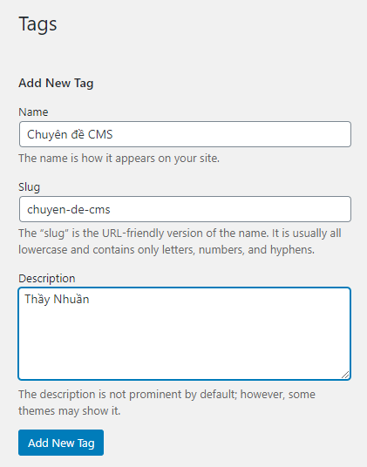

Hình 28. Nhập các thông tin của tag

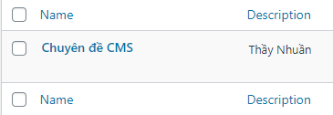

Hình 29. Thêm tag thành công

* Để sửa hoặc xóa 1 tags, thực hiện như sửa và xóa category.

# Quản trị phần Media (Phương tiện)

* Tiến hành bấm vào Media trên Dashboard để hiện để thực hiện xem các media hiện có hoặc thêm 1 media mới.

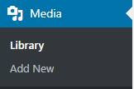

Hình 30. Sau khi click vào media

* Library
* Khi khi click vào media, tiến hành chọn vào “Library” để xem các media hiện có

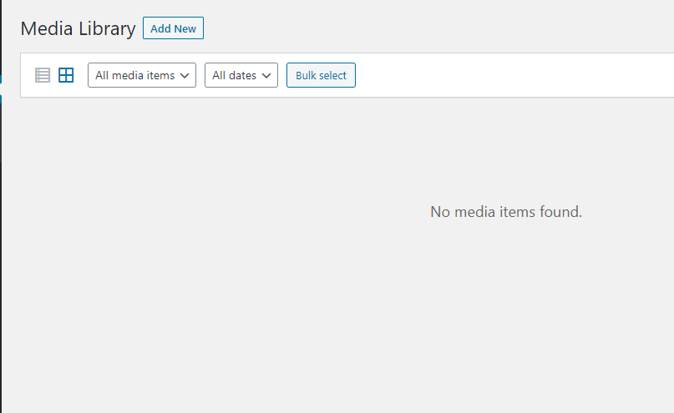

Hình 31. Các media hiện có

* Nháy chuột vào media để xem thông tin chi tiết.

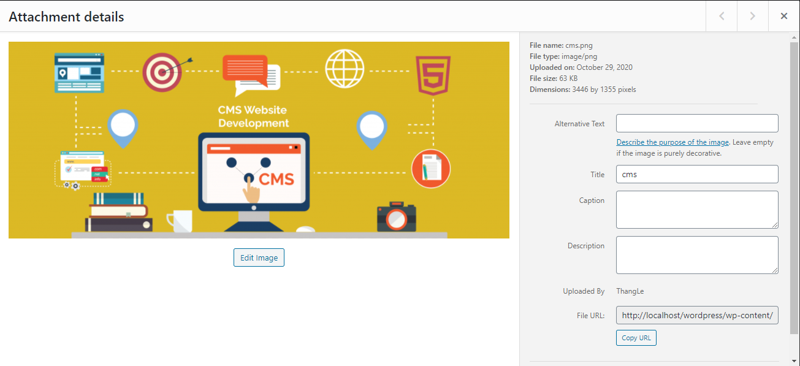

Hình 32. Thông tin chi tiết của media

* Có thể tiến hành xóa hoặc sửa media tại đây bằng cách chọn vào “Edit more details” Hoặc “Delete permanently”

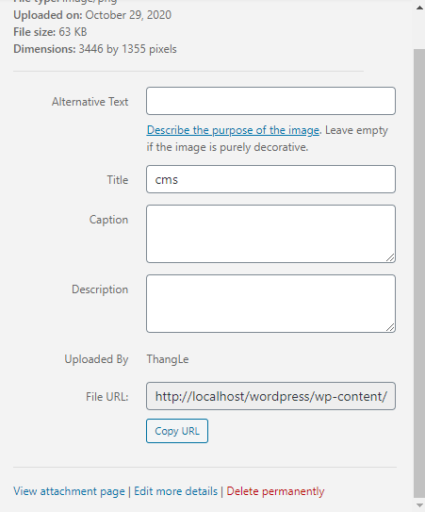

Hình 33. Sửa hoặc xóa Media

* Add New
* Để thêm mới media, chọn vào “Add New” sau khi đã lick vào media.

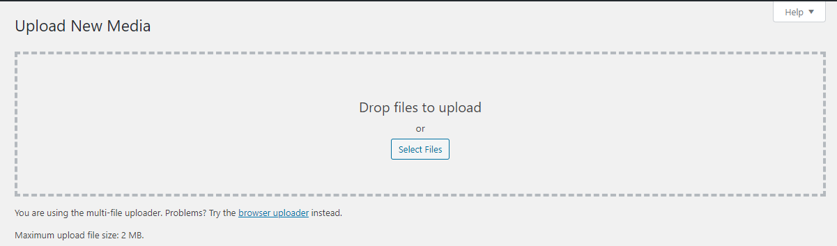

Hình 34. Thêm media mới

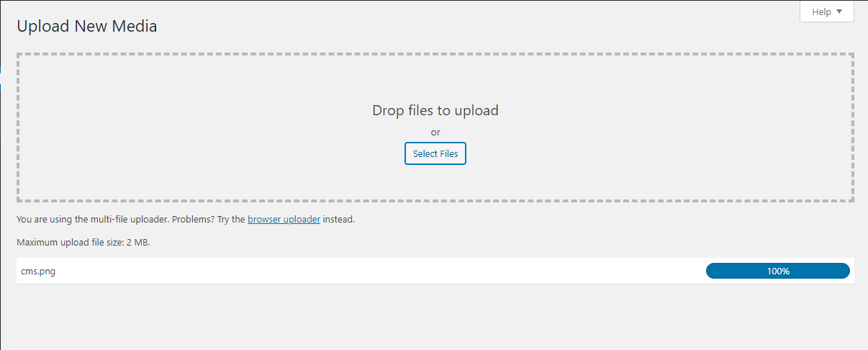

Hình 35. Tiến hành tải media từ máy tính lên

# Quản trị phần Pages (Trang)

Ở doashboard của trang quản trị, tiến hành đưa con trỏ chuôt vào trị trí page sẽ hiện ra 2 cửa sổ “All pages” và “Add new”

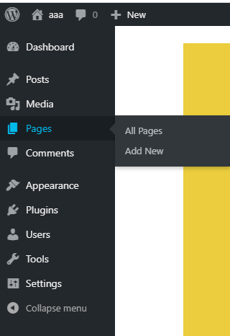

Hình 36. Khi đưa chuột vào cửa “Pages”

Tiến hành chọn “All Pages” hoặc “Add New”

* All pages
* Khi chọn vào “All Page” tất cả các page hiện có sẽ

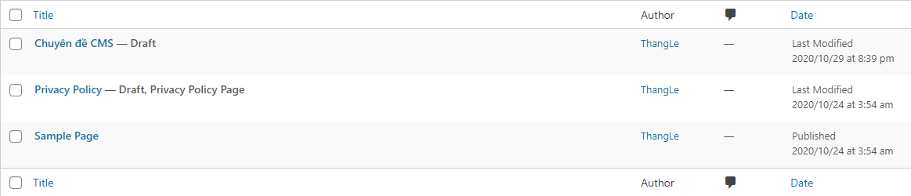

Hình 37. “All Pages”

* Để edit 1 page, di chuyển con trỏ chuột đến vị trí page đó và tiến hành chọn edit.

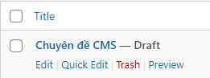

Hình 38. Cửa sổ chọn tính năng

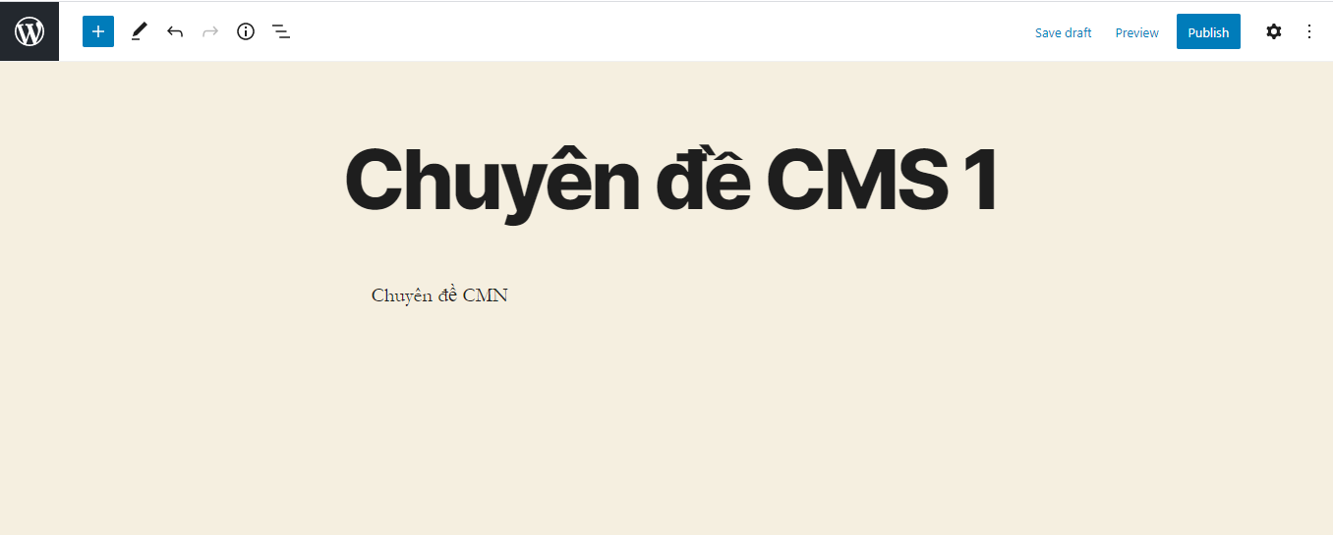

Hình 39. Trang edit page.

* Sau khi tiến hành edit, chọn “Save draft”, như vậy page đó đã được edit thành công.

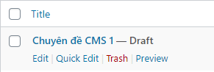

Hình 40. Edit thành công page

* Để xóa 1 page, tiến hành di chuyển con trỏ chuột đến vị trí page đó và tiến hành chọn “Trash”



Hình 41. Cửa sổ chọn tính năng

* Sau khi click chuột vào “Trash”, page sẽ được xóa đi.

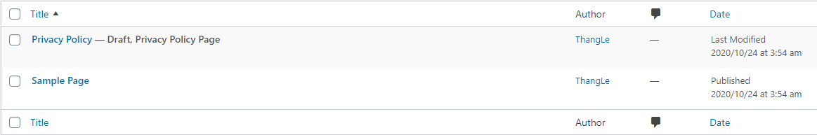

Hình 42. Page “Chuyên đề CMS1” đã được xóa”

* Add new
* Để tiến hành thêm mới 1 page, chọn “Add New” tại cửa sổ “Pages”



Hình 43. Cửa sổ “Pages”

* Sau đó trang “Add New” sẽ hiện ra.



Hình 44. Trang “Add New”

* Tiến hành nhập “Title” và “Nội dung” cho pages.

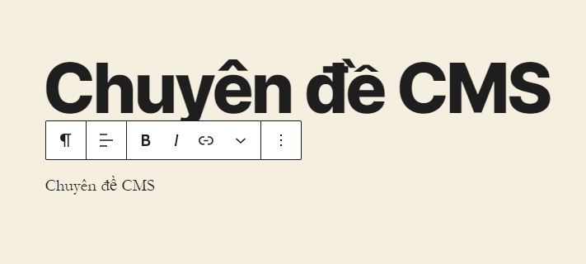

Hình 45. Tiến hành nhập thông tin cho page

* Sau đó bấm vào “Save draft” thì page mới đã được thêm thành công

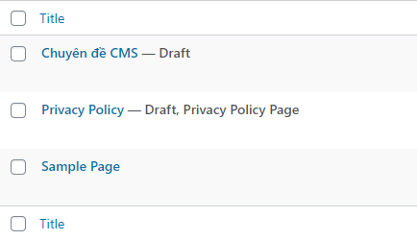

Hình 46. Đã thêm page thành công

# Quản trị phần Comments (Bình luận)

- Click chuột trái vào phần “Comment” trên Dashboard để xem tất cả comment

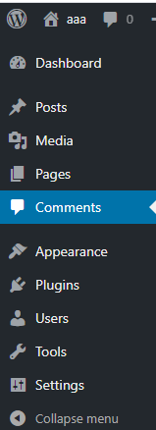

Hình 47. Comment trên dashboard

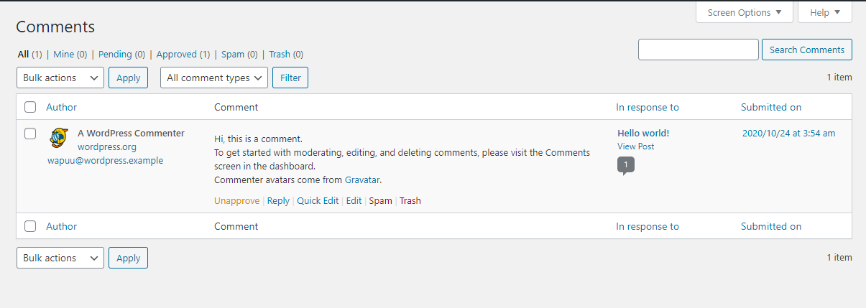

Hình 48. Tất cả comments.

Có thể tiến hành reply hoặc chỉnh sửa comment cũng như xóa hay đưa comment này vào thùng rác tại đây.

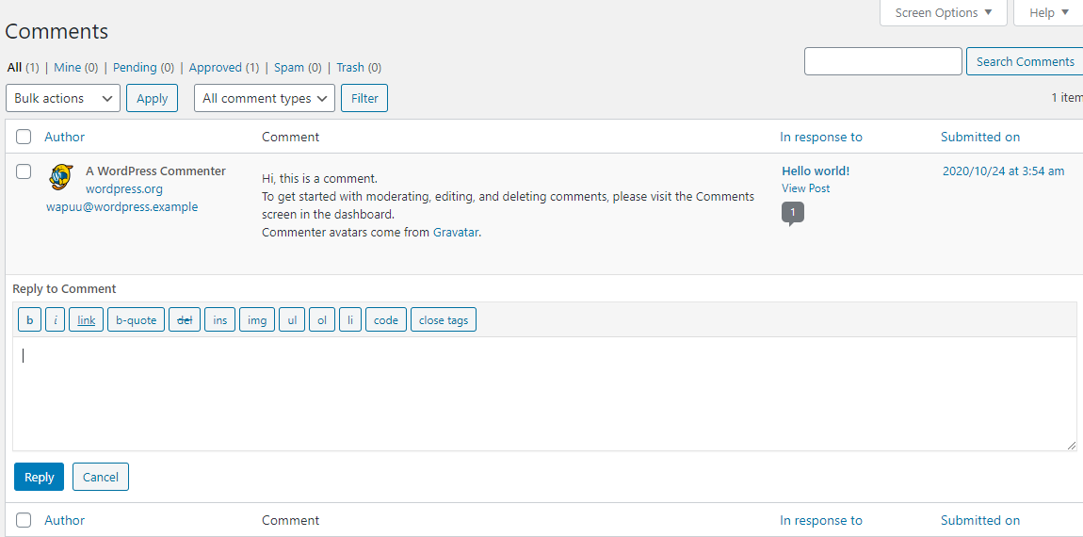

Hình 49. Tiến hành reply Comment.

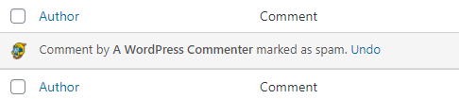

Hình 50. Đưa comment vào mục spam

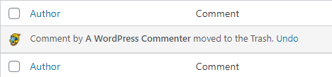

Hình 51. Xóa comment

# Quản trị phần Appearance (Giao diện)

## Themes

Dùng để chọn theme có sẵn hoặc đã tạo cho trang wordpress

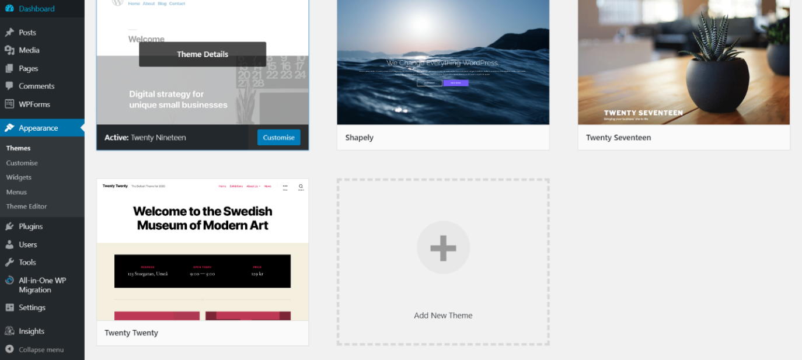

Hình 52. Giao diện wordpress

## Customise

Trang customize dùng để chỉnh sửa mô tả và màu sắc chính cho website

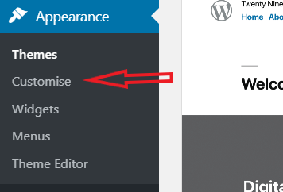

Hình 53. Vị trí customise

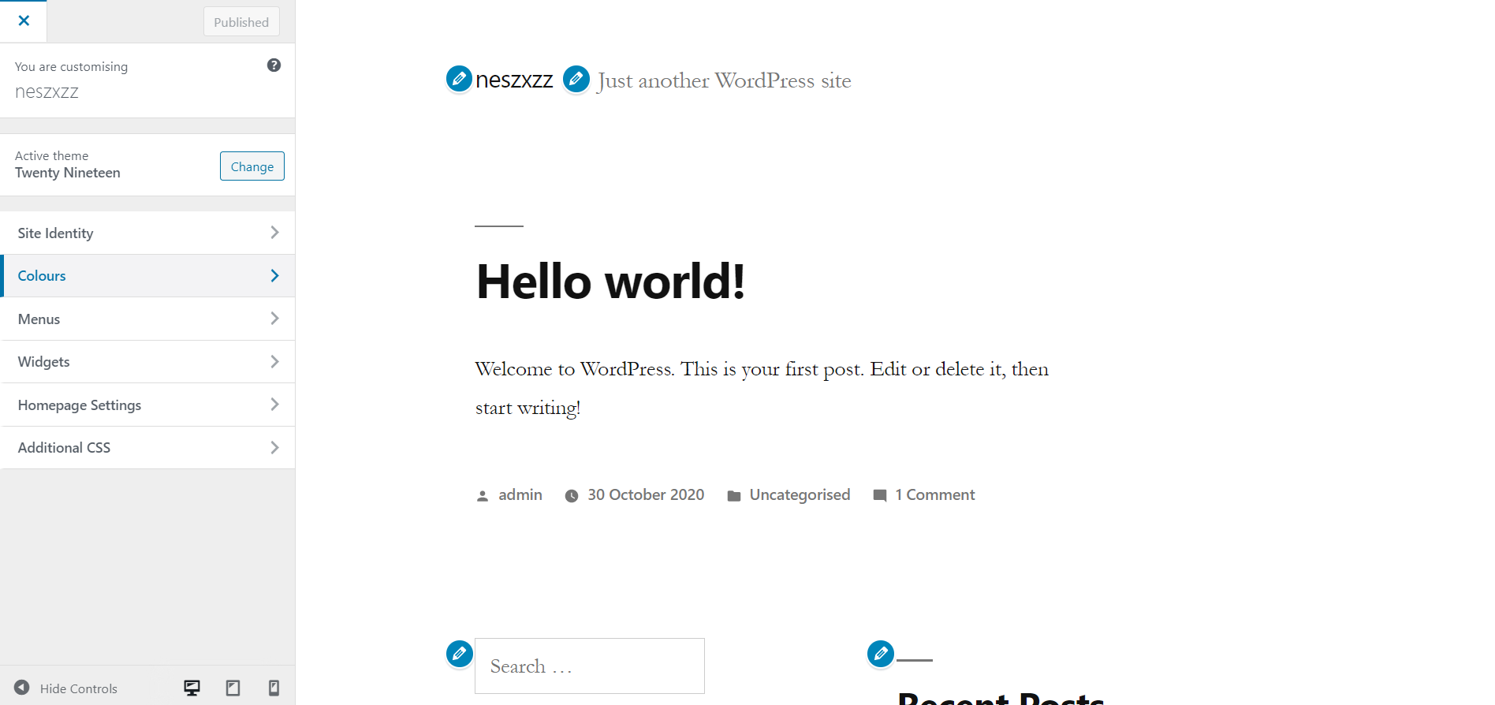

Hình 54. Giao diện customize

* + 1. Site Identity: Dùng để hiển thị nội dung trên tab trình duyệt

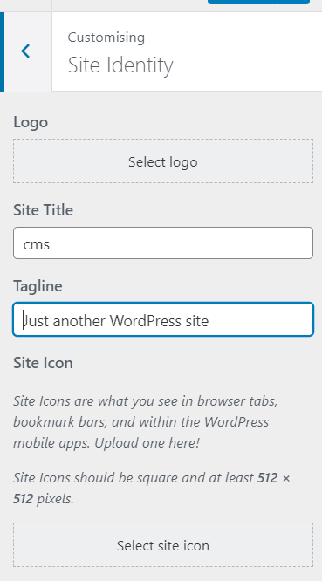

Hình 55. Chi tiết Site Indentity

* + 1. Colours: Dùng để chỉnh sửa màu chủ đề cho trang web

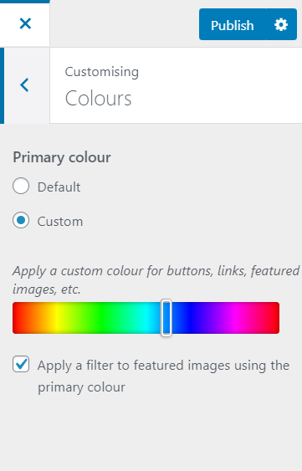

Hình 56. Chi tiết phần colours

* + 1. Menu: Có thể thao tác chỉnh sửa vị trí hiển thị menu trên trang web

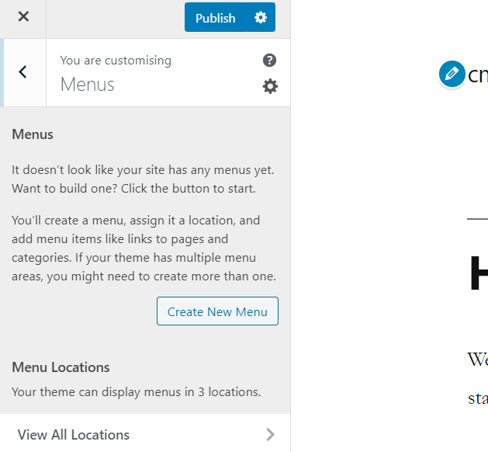

Hình 57. Chi tiết phần menu

* + 1. Widget: Chỉnh sửa trực tiếp nội dung trên Customize thay vì phải vào mục Widget để sửa

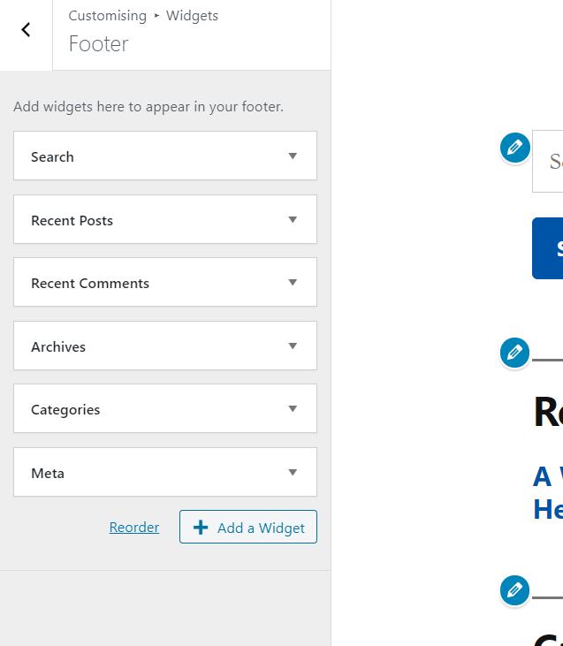

Hình 58. Chỉnh các Widget ở Footer

* + 1. Additional CSS: Nhúng CSS vào trang web trong trường hợp cần custom một số chức năng

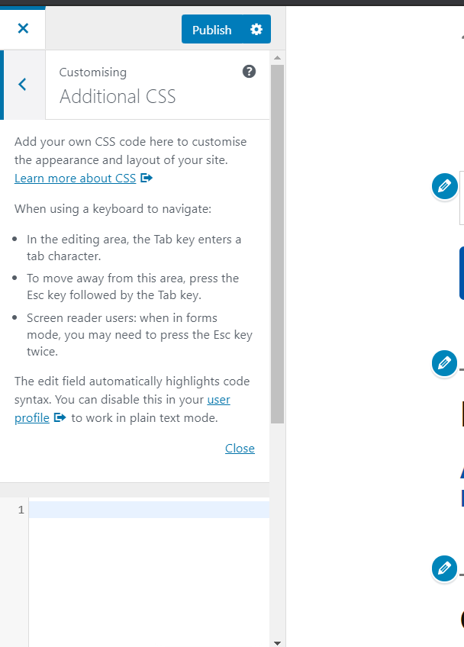

Hình 59. Chi tiết Additional CSS

## Widgets

* Gồm nhiều chức năng nhỏ dễ dàng thay thế khi cần thiết

*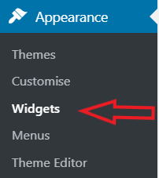*

Hình 60. Vị trí Widgets

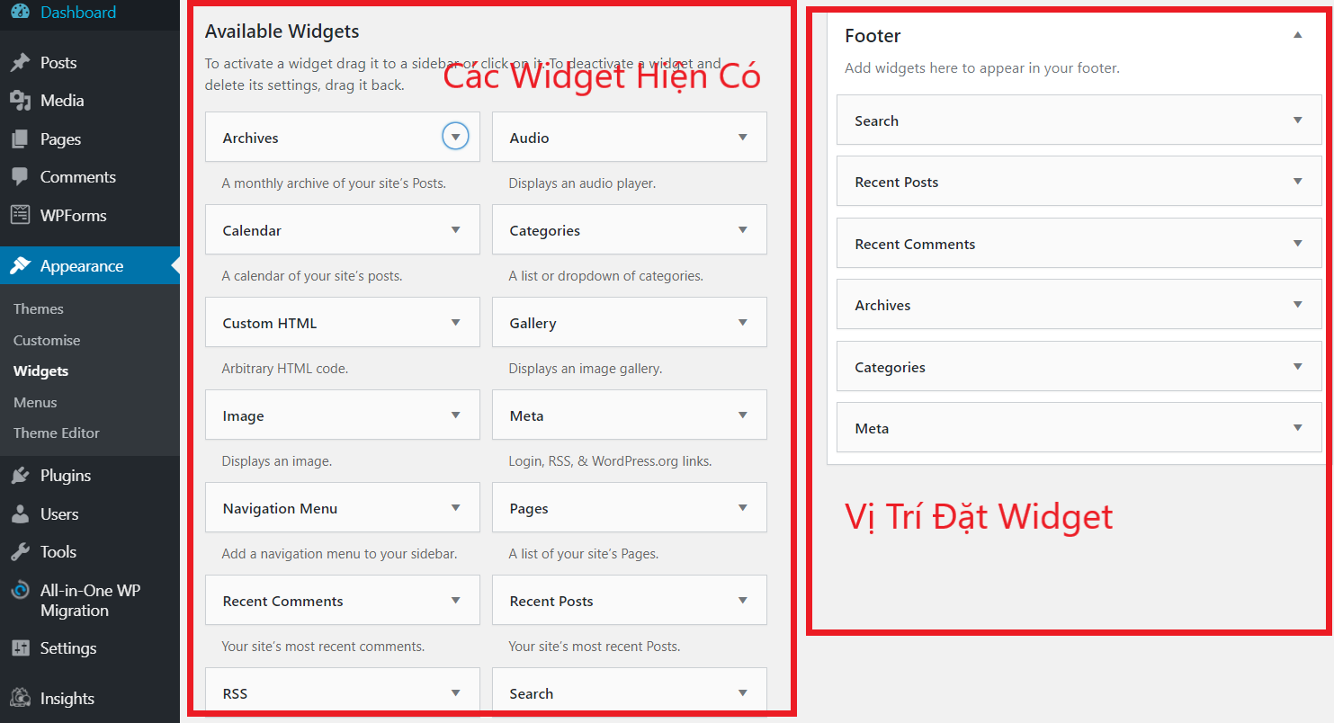

Hình 61. Chi tiết Widget

* + 1. Cách gắn: Kéo widget và thả vào phần vị trí đặt widget mong muốn
    2. Thay đổi thứ tự: Kéo và thả ở vị trí thứ tự mong muốn
    3. Tháo widget: Kéo widget và thả ra khỏi vị trí đặt widget khi không cần dung tới nữa

## Menus:

Chỉnh sửa cấu trúc và phân cấp menu và hiển thị trên header, footer,…

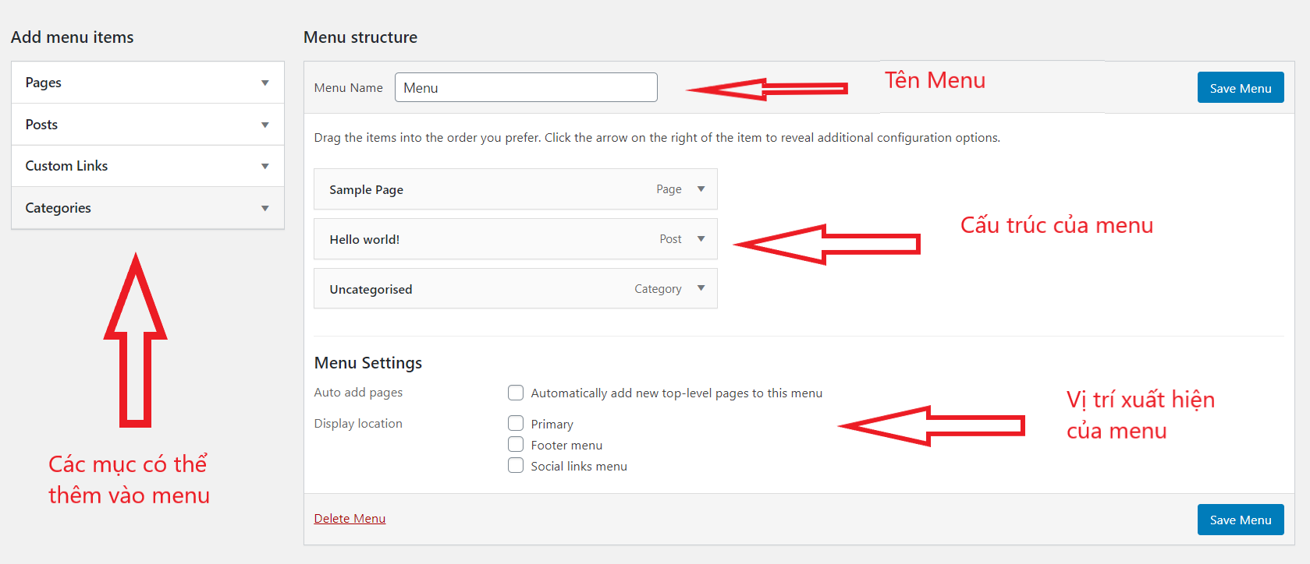

Hình 62. Chi tiết menu

## Theme editor:

Dùng để sửa trực tiếp trên file theme. Có thể code trực tiếp trên editor

Nên cân nhắc trước khi chỉnh sửa vì có thể khiến trang web bị hư

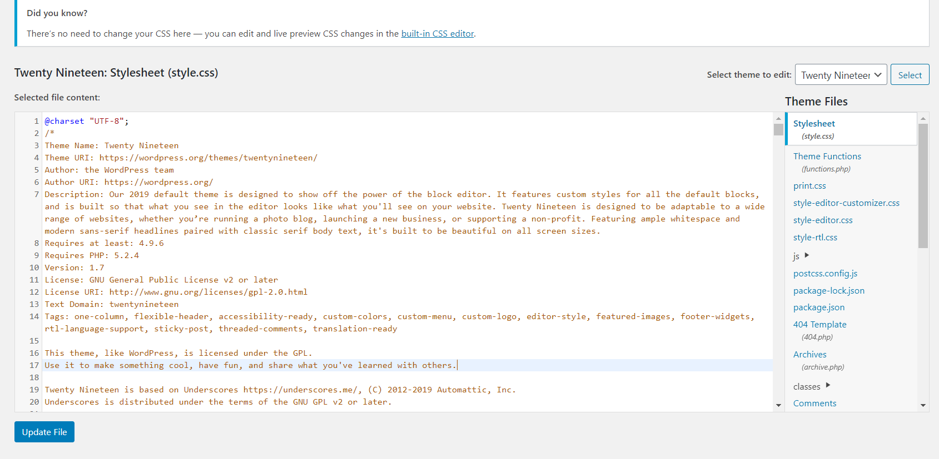

Hình 63. Giao diện Theme Editor

# Quản trị phần Plugins

“ Plugins là một đoạn code được tạo ra để gắn vào trong wordpress, có thể biến một blog website đơn giản thành bất kì web nào với đủ loại chức năng.”

Sử dụng plugins một cách triệt để sẽ giúp website tăng chức năng, cải thiện quá trình làm việc là xử lí công việc hiệu quả hơn

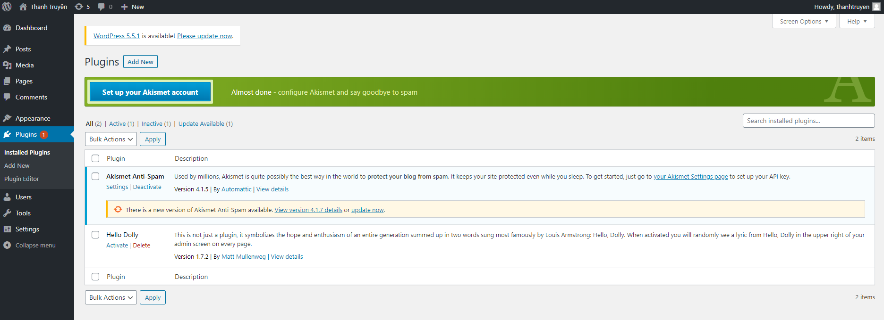

Hình 64. Giao diện plugins

Giao diện plugins gồm có: Installed plugins, add new và plugins editor

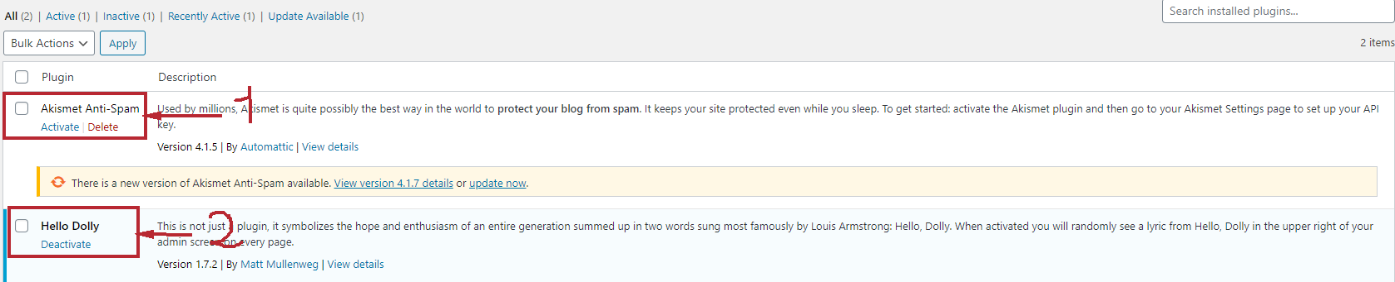

*Hình 65. Giao diện installed plugins*

* **Installed plugins:** tất cả những plugins được tải về đều được lưu trữ và chỉnh sửa tại đây. Có thể cho nó hoạt động, ngừng hoạt động hoặc xóa nó đi nếu không cần thiết

Có 2 plugins được installed vào wordpress:

+ Chú thích 1: Plugins chưa được activate

+ Chú thích 2: Plugins đang được hoạt động trên wordpress

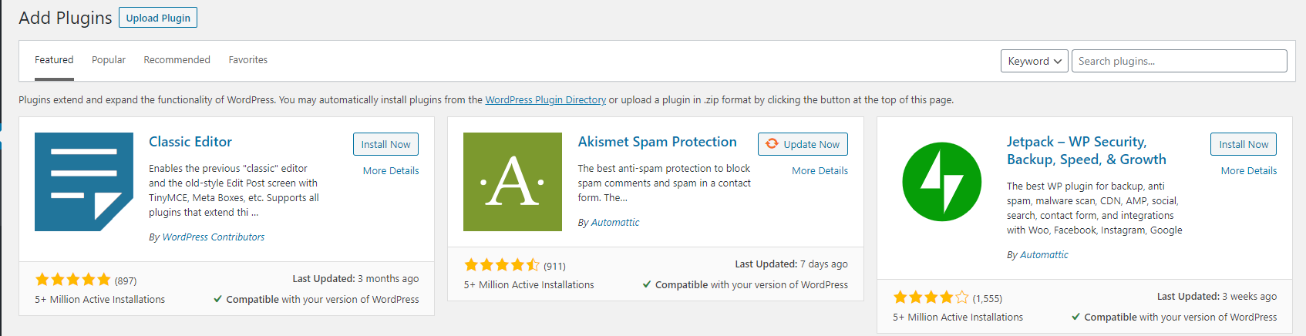

*Hình 66. Giao diện add new*

* Add new: Thêm plugins vào wordpress. Có thể thêm plugins vào bằng 2 cách

+ Cách 1: Tìm kiếm các thư viện plugins qua ô tìm kiếm 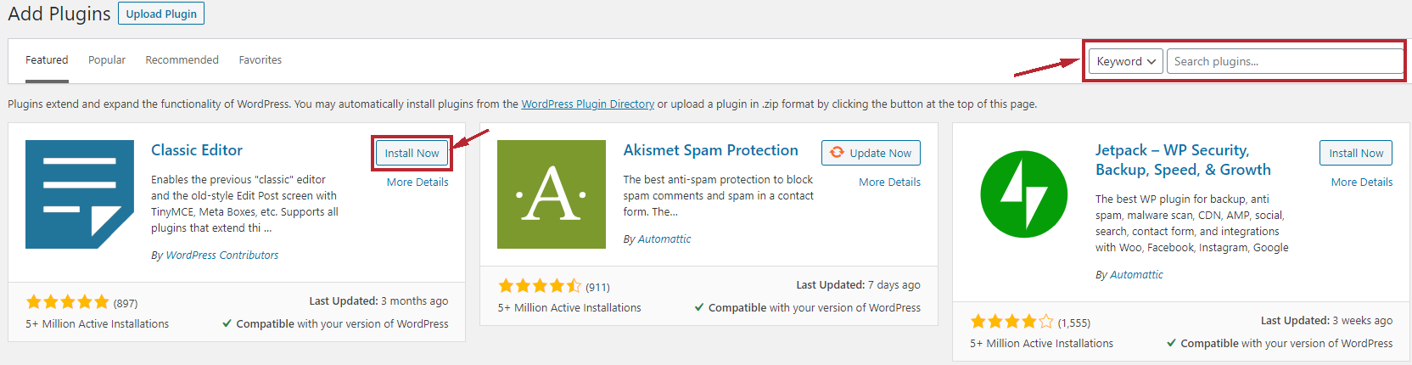

*Hình 67. Tìm kiếm và install plugins*

+ Cách 2: Cài đặt plugins bằng cách upload từ file trên máy tính

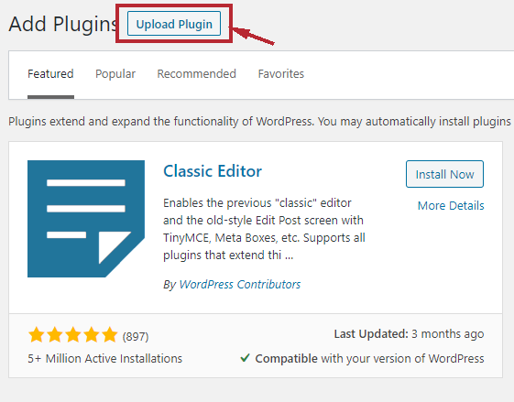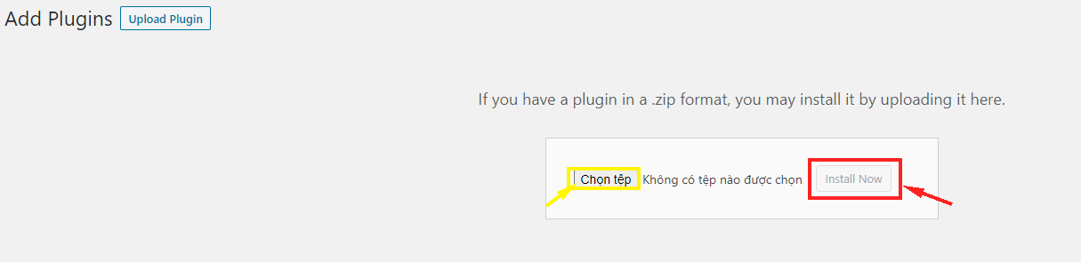

Hình 68. Cài đặt plugins upload từ file trên máy tính

* **Plugins editor:** Công cụ để chỉnh sửa code trực tiếp trong plugins

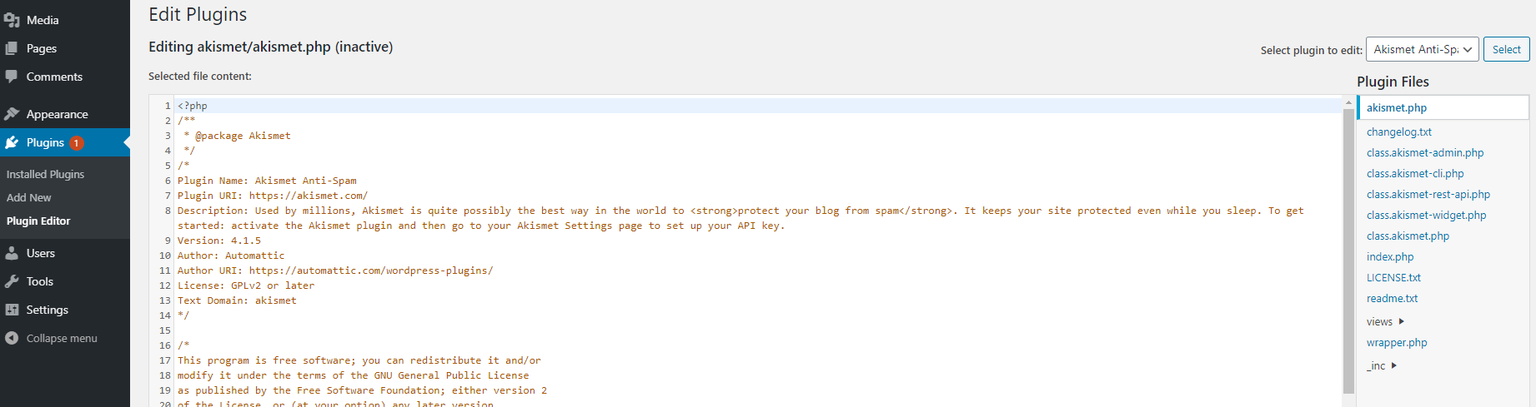

*Hình 69. Giao diện plugins editor*

# Quản trị phần Users (Người dùng)

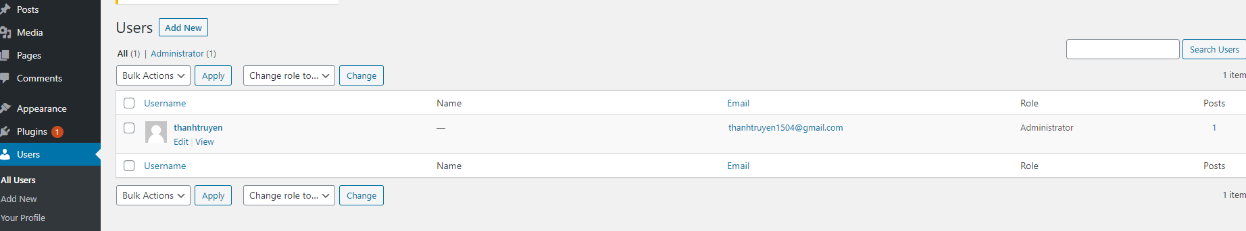

Hình 70. Giao diện users

Giao diện users dùng để thêm và quản lí người dùng trong WordPress

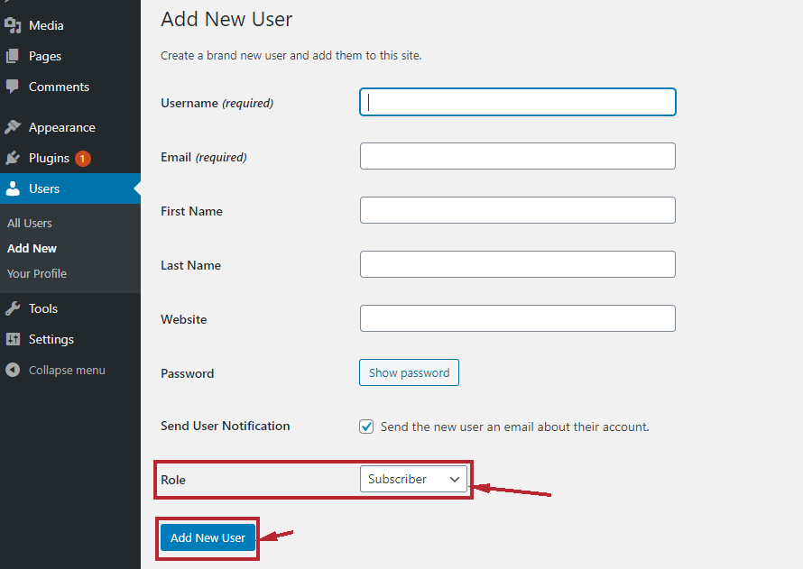

Hình 71. Giao diện add users

**Add new: Thêm người dùng**

Các bước thêm người dùng vào wordpress:

+ Chọn Users -> add new từ thanh menu

+ Điền đầy đủ thông tin vào form

+ Chọn quyền(user role)

+ Click add new user

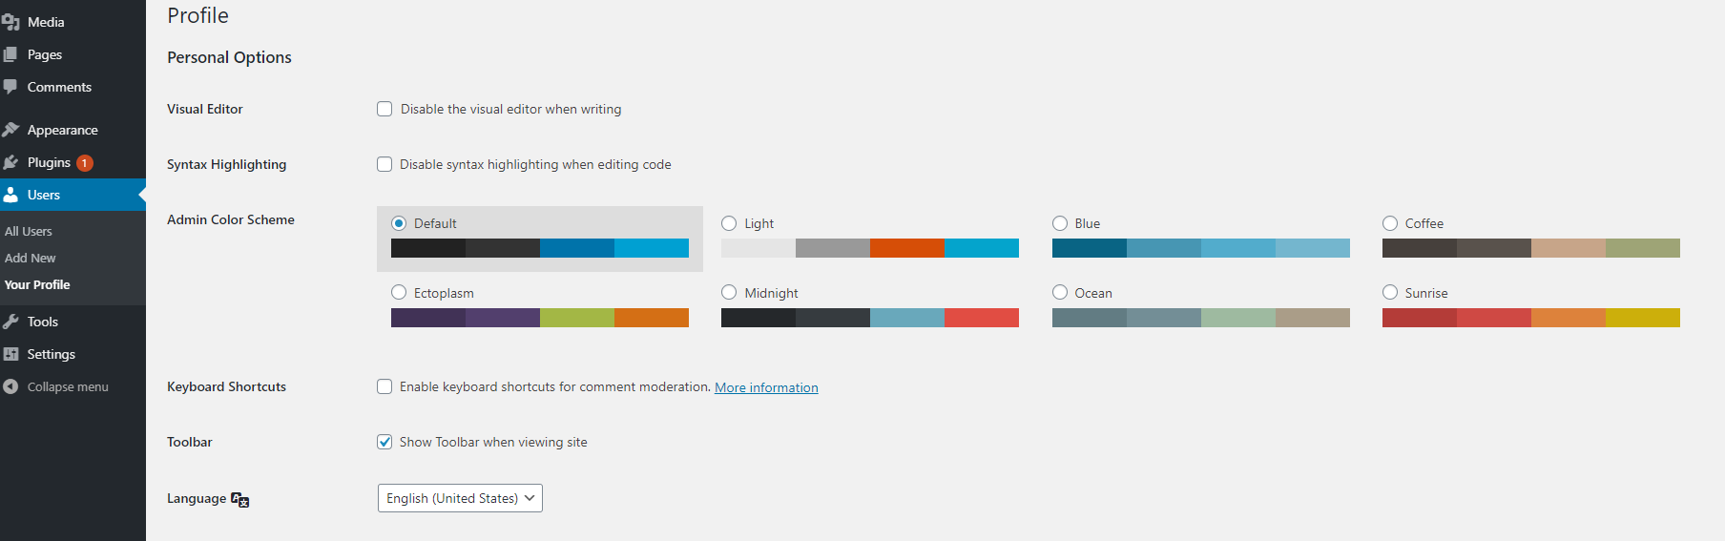

Hình 72. Giao diện your profile

**Your profile**: cho phép người dùng chỉnh sửa thông tin cá nhân, hình ảnh đại diện, và có thể thay đổi mật khẩu của bản thân

# Quản trị phần Tools (Công cụ)

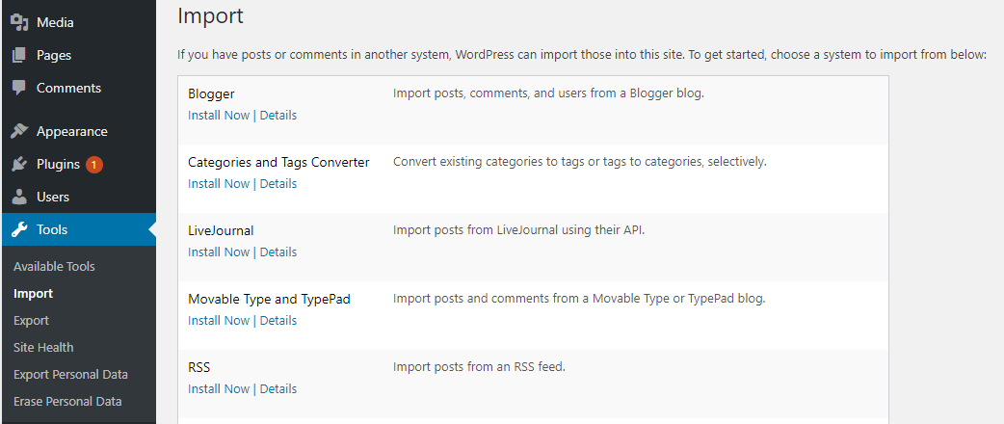

Hình 73. Giao diện import tool

**Available Tools:**Các công cụ có sẵn

**Import:** Cài đặt nhập dữ liệu. Nhập nội dung (bài viết, bình luận) từ các hệ thống website khác tới Website WordPress một cách tự động.

* Blogger: Công cụ đẩy nội dung từ trang Blogspot tới Website WordPress.
* Categories and Tags Converter: Công cụ giúp chuyển đổi các chuyên mục thành các thẻ Tags và ngược lại.
* WordPress: Có 2 Website WordPress, trong đó 1 Website mới và 1 Website cũ. Users thể đẩy các nội dung từ Website cũ sang Website mới

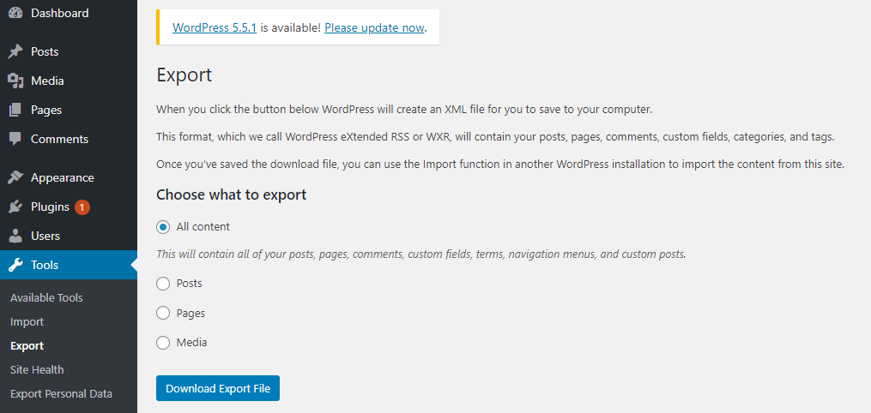

Hình 74. Giao diện export tools

**Export:** Cài đặt xuất dữ liệu. WordPress lưu lại các bài viết, các trang, bình luận, các chuyên mục và thẻ Tags vào một tệp tin định dạng XML

* All Contents: Xuất toàn bộ nội dung liên quan tới Posts và Pages, Menus, Custom field và Custom post type.
* Posts: Xuất toàn bộ nội dung liên quan tới Posts.
* Pages: Xuất toàn bộ nội dung liên quan tới Pages.
* Media: Xuất toàn bộ nội dung liên quan tới Media.

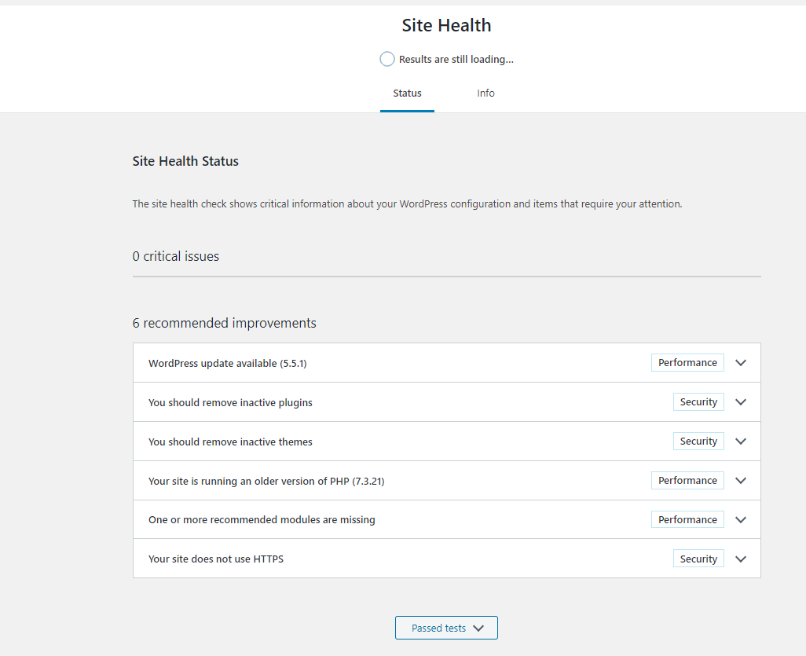

Hình 75. Giao diện site health

**Site health:** Kiểm tra tình trạng trang web hiển thị thông tin quan trọng về cấu hình WordPress và các mục cần chú ý.

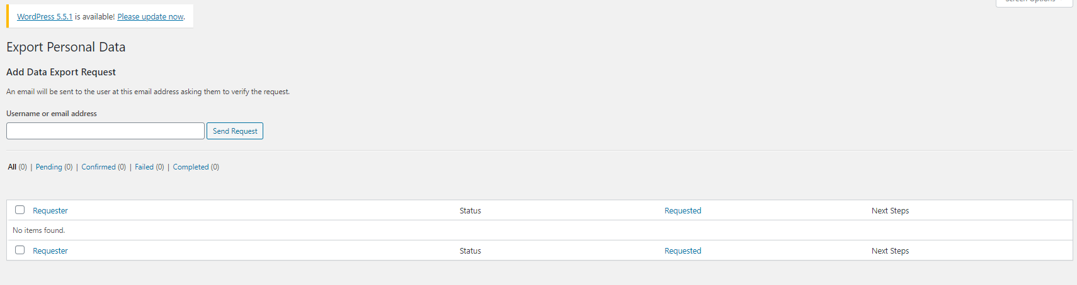

Hình 76. Export personal data

**Export Personal data:** Xuất dữ liệu cá nhân

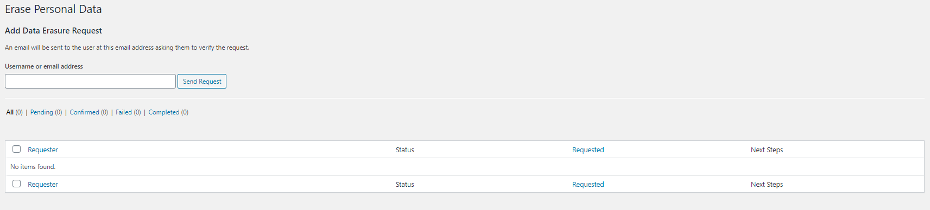

Hình 77. Giao diện erase personal data

**Erase Personal data:** Xóa dữ liệu cá nhân

# Quản trị phần Settings (Cài đặt)

* Settings (cài đặt) là nơi thiết lập các cấu hình của website, nội dung hiển thị, nội dung soạn thảo, các đường dẫn và một số quyền riêng tư cá nhân cho website.

## Settings -> General

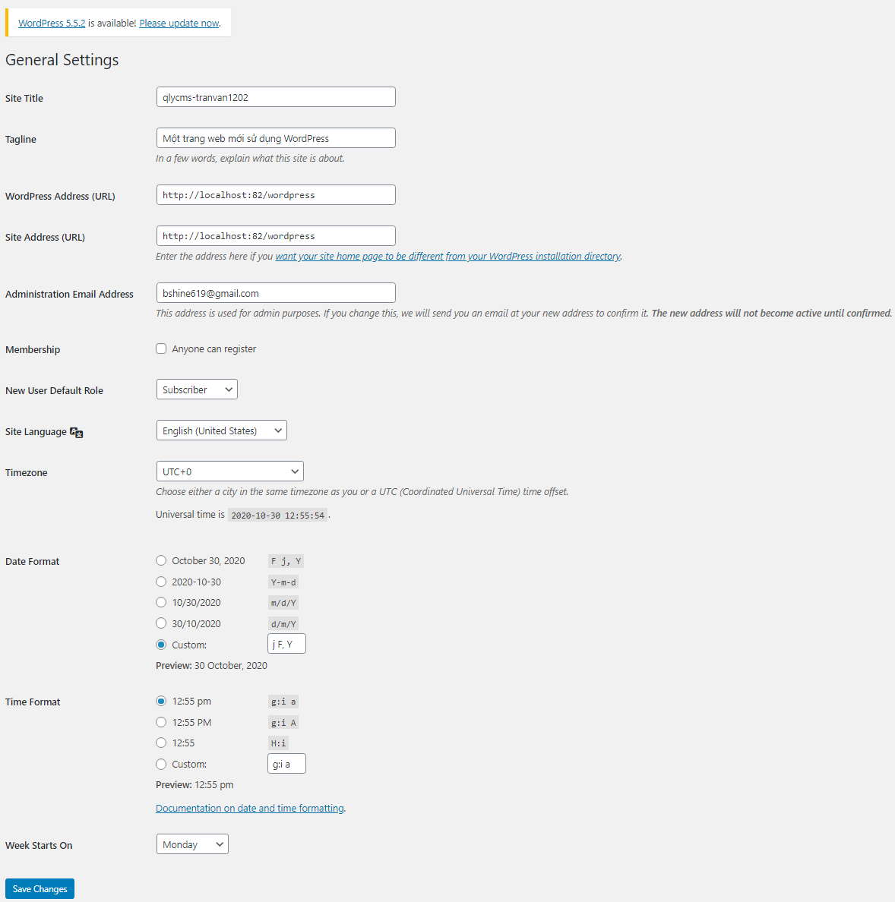

Hình 78. Giao diện trang cài đặt chung (General settings)

Trong đó:

***+ Site Title***: Tiêu đề hiển thị ở trang web

***+ Tagline***: Mô tả, một dạng slogan (khẩu hiệu) của trang web

***WordPress Address (URL):***Đường link địa chỉ nơi chứa các tệp và thư mục của website (trang quản trị, tệp media, plugins, themes…). Đặc biệt lưu ý, sau khi đổi, đường link địa chỉ sẽ thay đổi ở các bài viết và trang phụ của website

***Site Address (URL):***Địa chỉ trang web chủ công khai, nơi mà khách hàng sẽ nhập vào để truy cập trang web. Nếu đang cài website WordPress làm trang chủ thì đường dẫn khuyên dùng sẽ là giống với WordPress Address.

***Email Address:*** Địa chỉ email của admin trang web. WordPress sẽ nhắn các thông báo quan trọng về trang web qua địa chỉ mail này.

***Membership:*** Nếu chọn “Anyone can register” thì bất cứ người dùng (users) nào cũng có thể tự đăng ký tài khoản trên trang web tại:

http://tên-miền/wp-login.php?action=register.

***New User Default Role****:*Thay đổi vai trò (chức năng, quyền hạn) của người tài khoản dùng mới (khuyên dùng nên để là Subscriber để không ảnh hưởng nếu người dùng muốn vọc phá website). Các tùy chọn vai trò của user mới gồm có:

**+ Subscriber**: Nhóm ít quyền nhất, có thể đăng nhập vào trang WordPress, điền và chỉnh sửa thông tin profile, password cá nhân, xem các bài viết đã được đăng tải, không thể viết bài hay gì hơn.

**+ Contributor**: Người đóng góp, có thể thêm hoặc chỉnh sửa bài viết, nhưng sau khi làm, họ phải chờ được nhóm cao hơn (admin, editor) phê duyệt

**+ Author**: Có thể đăng tải, viết, chỉnh sửa và public bài viết của bản thân

**+ Editor**: Biên tập viên, có quyền kiểm soát tất cả nội dung trên website, tuy nhiên không có quyền thay đổi các settings cấu hình trên website/ thêm user mới.

**+ Administrator**: Nhóm có quyền cao nhất (Đối với trang không kích hoạt multisite), kiểm soát mọi hoạt động của trang web

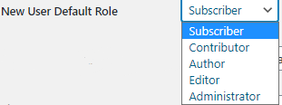

Hình 79. Các phân quyền, chức năng cho user mới

***+ Site Language:***Ngôn ngữ được dùng trên website.

***+ Timezone:***Múi giờ cho website.

***+ Date Format:*** Định dạng ngày tháng năm cho trang webi.

***+ Week Start On:***Thời điểm bắt đầu của một tuần ở trang web.

* Sau khi thiết lập xong, bấm **Save Changes** để lưu

## Settings -> Writing

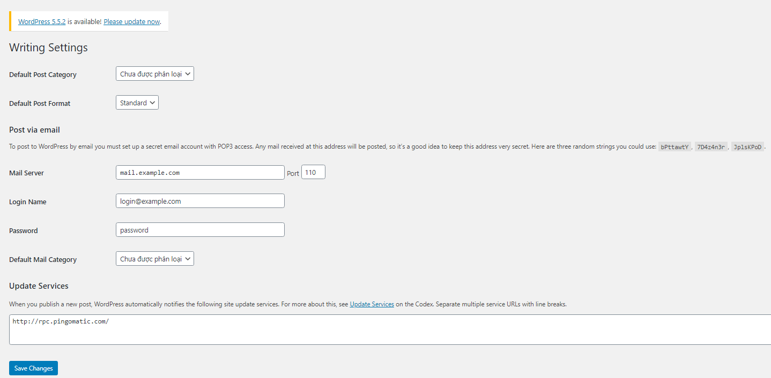

Hình 80. Giao diện phần thiết lập viết cho website

Các thiết lập sẽ liên quan đến việc sản xuất và đăng tải nội dung trên website.

***+ Default Post Category:***Category mặc định sẽ chứa bài post nếu không chọn category khi đăng tải.

***+ Default Post Format:*** Định dạng post mặc định nếu không chọn format cho bài đăng. Có thể chọn 1 trong các loại sau:

***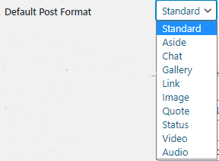***

Hình 81. Lựa chọn mặc định bài viết

***+ Post via email****:* Hỗ trợ đăng bài thông qua email.

***+ Mail server****:* Địa chỉ mail của server.

***+ Login name****:* Tài khoản email.

***+ Password****:* Mật khẩu.

***+ Default Mail Category****:* Danh mục mặc định chứa bài viết khi xuất bản qua email.

***+ Update Services****:* Các dịch vụ ping mà WordPress sẽ tự động gửi tín hiệu ping khi có bài mới.

* Sau khi thiết lập xong, bấm **Save Changes** để lưu

## Settings -> Reading

Thiết lập thay đổi trực tiếp đến việc hiển thị nội dung trên trang web.

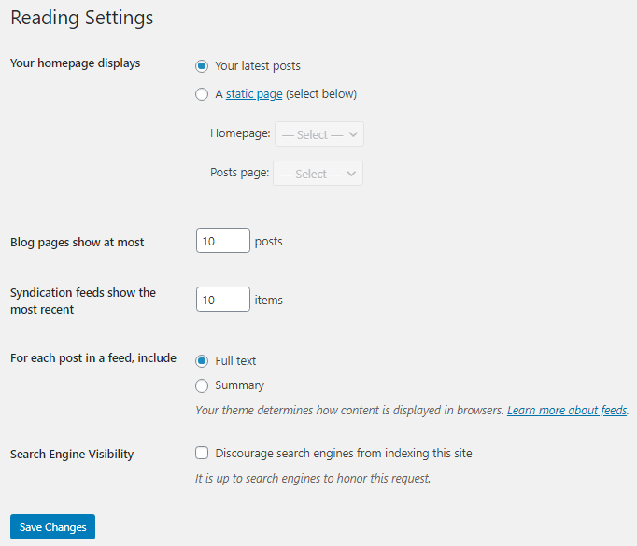

Hình 82. Giao diện phần thiết lập đọc

* **Your homepage displays** − Thiết lập để trang hiển thị ở trang chủ:
  + **Your latest posts** − Hiển thị các bài viết mới nhất.
  + **A static page** − Lựa chọn trang hiển thị ở trang chủ với các tuỳ chọn:
    - **Homepage** − Lựa chọn trang (page) muốn hiển thị ở trang chủ trong danh sách.
    - **Posts Page** − Lựa chọn trang chứa các bài viết trong danh sách.
* **Blog pages show at most** − Số lượng bài viết tối đa được hiển thị trên mỗi trang. Giá trị mặc định là 10.
* **Syndication feeds show the most recent** − Người dùng có thể xem số lượng bài đăng khi họ tải xuống một trong các nguồn cấp dữ liệu trang web. Theo mặc định, nó được đặt là 10.
* **For each article in a feed, show** – Chọn kiểu hiển thị bài viết:
  + **Full Text** − Hiển thị toàn bộ bài viết
  + **Summary** − Hiển thị tóm tắt bài viết
* **Search Engine Visibility** − Nếu chọn ô *Discourage search engines from indexing this site*, nghĩa là ngăn chặn các công cụ tìm kiếm dẫn đến trang web này (thường được dùng khi trang web đang trong giai đoạn phát triển, chưa hoàn thành)

## Settings -> Discussion

Cho phép thiết lập cấu hình chức năng bình luận

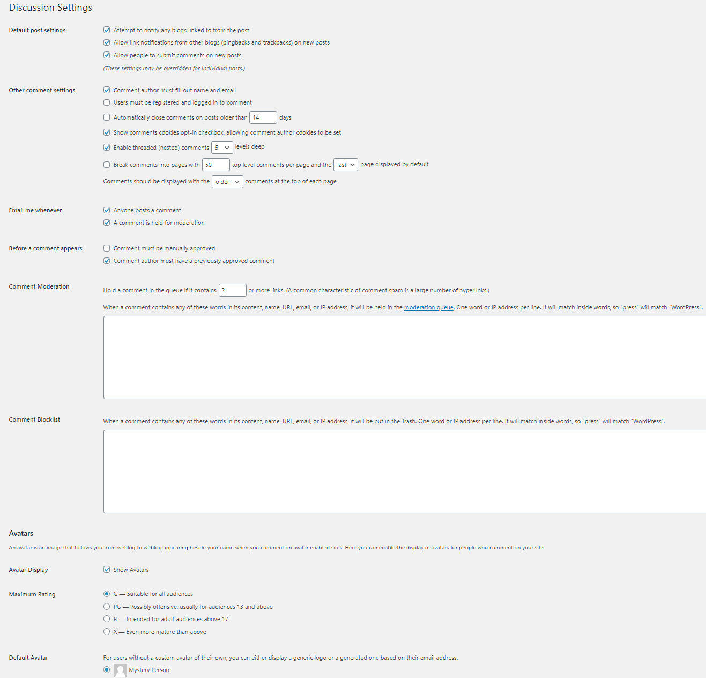

Hình 83. Giao diện phần thiết lập bình luận

* **Default post settings:** Các tùy chọn mặc định cho mỗi bài viết.
  + **Attempt to notify any blogs linked to from the article**: Trỏ đến các website được gắn trong bài viết để họ đồng ý đặt đường link trỏ về website người dùng .
  + **Allow link notifications from other blogs (pingbacks and trackbacks):** Cho phép nhận thông báo pingbacks hoặc trackbacks từ một website khác.
  + **Allow people to post comments on new articles**: Cho phép người vào website có thể đăng bình luận ở các post/page mới.
* **Other comment settings**: Các thiết lập khác trong bình luận
  + **Comment author must fill out name and e-mail**: Người gửi bình luận phải khai báo tên và địa chỉ email.
  + **Users must be registered and logged in to comment**: Phải đăng nhập mới được phép gửi bình luận.
  + **Automatically close comments on posts older than [14] days**: Cho phép tự đóng bình luận của post nếu nó quá [14] ngày.
  + **Show comments cookies opt-in checkbox, allowing comment author cookies to be set**: Hiển thị hộp thoại báo cho người dùng trang web rằng website sẽ dùng cookies của người bình luận.
  + **Enabled threaded (nested) comments [5] levels deep**: Cho phép phân thứ cấp bình luận và sử dụng [5] tầng thứ cấp (dùng cho Reply).
  + **Break comments into pages with [50] top level comments per page and the last page displayed by default:** Tự phân trang của post/page nếu hơn [50] bình luận và hiển thị theo thứ tự trang đầu/trang cuối..
* **E-mail me whenever**: Thiết lập nhận e-mail thông báo.
  + **Anyone posts a comment**: Khi có ai đó gửi bình luận.
  + **A comments is held for moderation**: Khi có bình luận đang chờ duyệt.
* **Before a comment appears**: Trước khi bình luận được hiển thị lên.
  + **Comment must be manually approved**: Mỗi bình luận phải được chờ duyệt mới được hiển thị công khai.
  + **Comment author must have a previously approved comment**: Bình luận sẽ hiển thị nếu người gửi bình luận đã có một bình luận trước đó đã được duyệt.
* **Comment moderation**: Tự động đưa bình luận vào trạng thái chờ duyệt nếu bình luận đó chứa từ khóa, liên kết, email hoặc địa chỉ IP có trong danh sách này.
* **Comment Blacklist**: Các từ cấm bình luận. Mỗi từ cấm sẽ được đặt ở một dòng. Nếu bình luận chứa từ cấm thì sẽ bị đánh dấu là Spam.
* **Avatars**: Tùy chọn hiển thị ảnh avatar của người gửi bình luận.
  + **Avatar Display**: Hiển thị ảnh avatar ở bình luận.
  + **Maximum Rating**: Phân loại avatar theo từng mức được phép hiển thị trên website.
  + **Default Avatar**: Ảnh avatar mặc định nếu chưa thiết lập Gravatar.
* Bấm **Save Changes** khi hoàn thành

## Settings -> Media

Tác động đến chức năng upload tập tin media (hình ảnh/video/nhạc,..) lên nội dung.

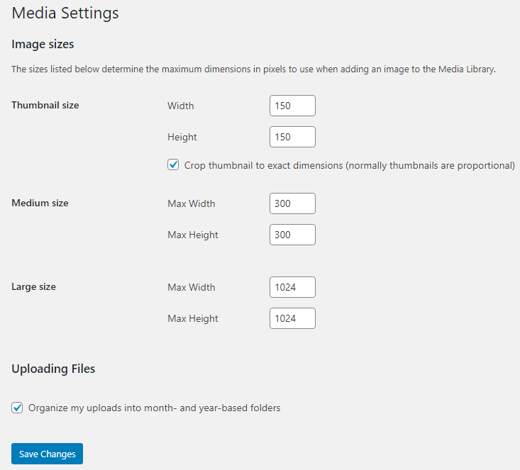

Hình 84. Giao diện phần thiết lập media

* **Image sizes**: Các thiết lập sẽ xác định kích thước mỗi khi có ảnh được upload lên từ thư viện ảnh.
  + **Thumbnail size**: Kích thước ảnh loại thumbnail.
    - **Crop thumbnail to exact dimensions….:** Cắt ảnh thumbnail ra với kích thước.
  + **Medium size**: Kích thước ảnh loại vừa.
  + **Large size:** Kích thước ảnh loại lớn
  + **Organize my uploads into month- and year-based folder**: Sắp xếp, đưa các tập tin được upload lên vào thư mục với cấu trúc ngày tháng so với thời gian upload.

## Settings -> Permalinks

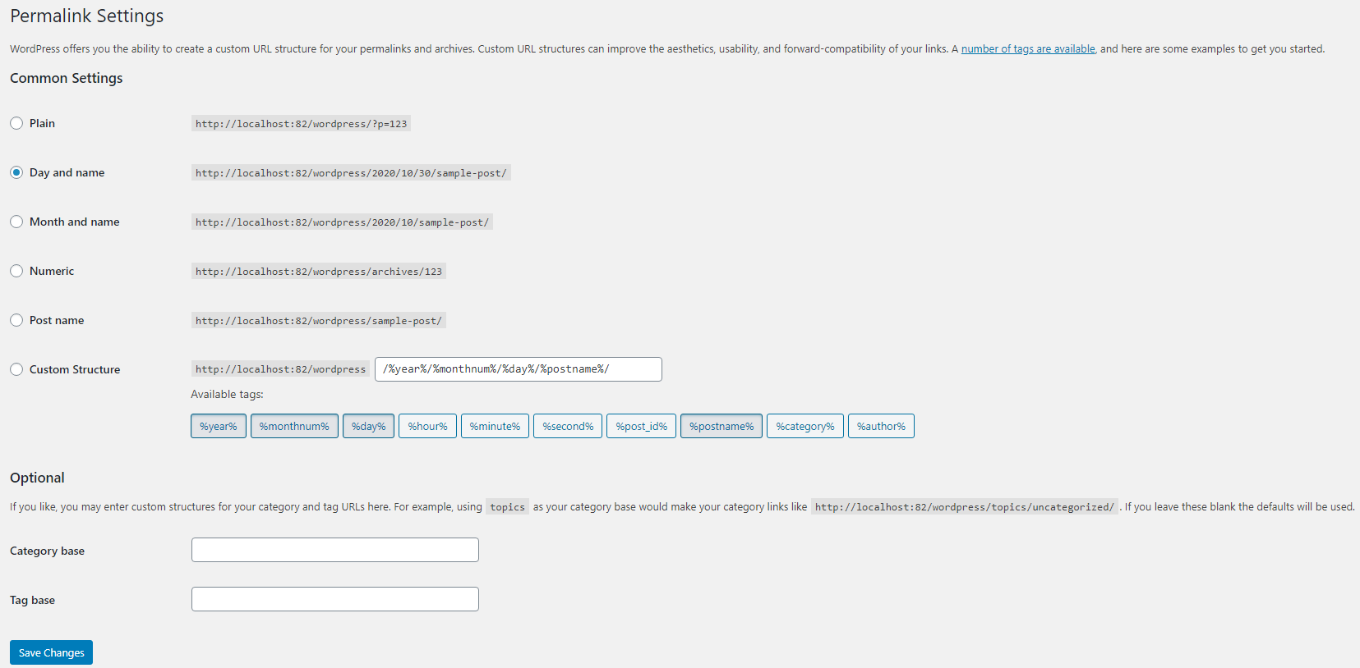

Hình 85. Giao diện phần thiết lập liên kết tĩnh

* **Common Settings**: Các thiết lập thông dụng.
  + **Default**: Cấu trúc đường dẫn mặc định (đường dẫn động).
  + **Day and name**: Đường dẫn hiển thị ngày tháng đăng post và tên post.
  + **Month and name**: Đường dẫn hiển thị tháng năm và tên post.
  + **Numeric**: Hiển thị ID của post thay vì tên.
  + **Post name**: Chỉ hiển thị tên post trên đường dẫn
  + **Custom Structure**: Tùy chỉnh đường dẫn tùy ý, cấu trúc tự chọn
* **Optional**: Các thiết lập tùy chọn không bắt buộc.
  + **Category base**: Tên đường dẫn mẹ của các đường dẫn tới trang con.
  + **Tag base**: Tên đường dẫn mẹ của đường dẫn tới các trang tag.

## Settings -> Privacy

Ở phần này thì chỉ cần thiết lập chọn đến trang Privacy Policy của WordPress là được

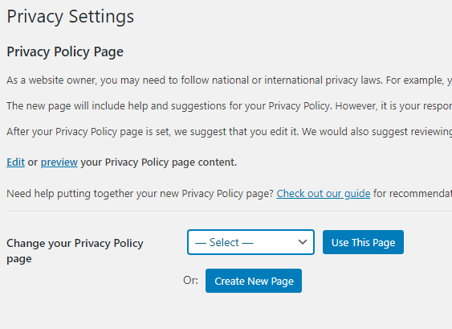

Hình 86. Thiết lập bảo mật của WordPress